Қазақстан Республикасы
Мәдениет және спорт министрлігі
«әзірет сұлтан» мемлекеттік тарихи-мәдени
қорық-мУЗЕЙІ

«әзірет сұлтан» мемлекеттік тарихи-мәдени
қорық-мУЗЕЙІ»
республикалық мемлекеттік қазыналық кәсіпорнының
2020 жылы атқарған жұмыстарының
есебі

Түркістан қаласы 2020 жыл

МАЗМҰНЫ
Кіріспе
І. МЕКЕМЕ ЖАЙЛЫ МӘЛІМЕТ
1.1. Негізгі қызметі
1.2. Келушілерге музей жұмыс тәртібінің уақыты
1.3. Басшылық
ІІ. ҚОРЫҚ- МУЗЕЙДІҢ 2020 ЖЫЛҒЫ НЕГІЗГІ КӨРСЕТКІШТЕРІ
2.1. Келушілер саны
2.2. Экскурсиялар саны
2.3. Дәрістер саны
2.4. Көрмелер
2.5. Археологиялық жұмыстар
2.6. Қор сақтау және құжаттау жұмыстары
2.7. Ескерткіштер саны
2.8. Имидждік өнімдері
ІІІ. ҒЫЛЫМИ-ЗЕРТТЕУ ЖҰМЫСТАРЫ
3.1. Ғылыми шаралар ұйымдастыру және оларға қатысу
3.2. Ғылыми кеңес отырыстары
3.3. Ғылыми кітапхана ісі
ІV. ҚАРЖЫ ТУРАЛЫ
4.1. Бюджеттен бөлінген қаржы
4.2. Ақылы қызмет көрсетуден түскен қаржы
4.3. Қайырымдылық пен демеушілік көмек көрсетуден түскен қаржы
V ӘКІМШІЛІК ЖӘНЕ ШАРУАШЫЛЫҚ ЖҰМЫСТАР
5.1. Кадрлық қызмет
5.2. Шаруашылық жұмыстар
5.3. Материалдық – техникалық базасы
5.4. Ғимарат туралы мәліметтер
5.5. Меншіктегі автокөлік
VІ. ҒЫЛЫМИ БАСЫЛЫМДАР МЕН БҰҚАРАЛЫҚ АҚПАРАТ ҚҰРАЛДАРЫНДА ЖАРИЯЛАНҒАН МАҚАЛАЛАР
6.1. Ғылыми мақалалар
6.2. Танымдық мақалалар
6.3. Бұқаралық ақпарат құралдарына шыққан мақалалар туралы мәлімет

І Мекеме туралы мәлімет
  - Негізгі қызметі

Музей қызметінің мәні тарихи және мәдени маңызы бар археологиялық және сәулет ескерткіштерін сақтау болып табылады.
Мекеме мақсаты – тарихи-мәдени мұраның жылжымалы және жылжымайтын объектілерін насихаттау, зерттеу, анықтау, сақтау және қорғау.
Мемлекеттік мекеме мақсатқа қол жеткізу үшін мынадай қызмет түрлерін жүзеге асырады:
- Мемлекеттік мекеменің аумағында орналасқан ұлттық мәдени мұраның жылжымалы және жылжымайтын ескерткіштерін анықтау, қорғау, зерттеу, консервациялау, қалпына келтіру және пайдалану;
- Тарихи-мәдени мұраны қорғау және пайдалану саласындағы бағдарламаларды, жобаларды әзірлеу, тиісті тәртіпке сәйкес бекіту, іске асыру;
- Жергілікті атқарушы органдар бекіткен тарих және мәдениет ескерткіштер тұрған аумақта құрылыс салу жоспарын реттеу;
- Мемлекеттік мекеме аумағында жүргізілетін құрылыс, қалпына келтіру және археологиялық қазба жұмыстарына уәкілетті органның рұқсаты болмаған жағдайда тиым салу, уақытша тоқтату;
- Монографиялар, ғылыми еңбек жинақтары, мақалалар, каталогтар және жол сілтеуші басылымдарды баспаға ұсыну, мерзімді баспа өнімдерін шығару;
- Мемлекеттік мекеме қорында және оның аумағында орналасқан жылжымалы және жылжымайтын тарих және табиғат ескерткіштері экспозициясының сақталуын қамтамасз ету;
- Тарихи-мәдени мұраны насихаттауға және таратуға бағытталған іс-шараларды өткізу;
- Қорды ғылыми өңдеу, музей қызметінің негізгі бағыттары мен ғылыми тұжырымдамасын дайындау;
- Ескерткіштердің меншік иелерімен және пайдаланушыларымен қорғау міндеттемелерін, қорғау келісім шарттарын жасау;
- Отандық және шетелдік ұйымдармен жүзеге асырылатын ғылыми және мәдени бағдарламаларды әзірлеу мен іске асыруға қатысу;
- Тарих және мәдениет мәселелері бойынша ғылыми және ғылыми практикалық конференциялар, семинарларды дайындау және өткізуді ұйымдастыру;
- Музейлік құны бар заттарды жинау және насихаттау мақсатында тарихи-тұрмыстық, археологиялық, этнографиялық экспозициялар, ғылыми іс-сапарлар ұйымдастыру және өткізу;
- Ғылыми, есептеу-сақтау жұмыстарын және қозғалатын және қозғалмайтын тарих және мәдениет ескерткіштерінің, сондай-ақ, өзге де мемлекеттік мекеме аумағындағы мәдени құндылықтардың мемлекеттік есепке алынуын қамтамасыз ету;

  - Музейге келушілерге жұмыс тәртібінің уақыты: 9:00 - 18:00
Музей кеңсесінде демалыс күндері: сенбі, жексенбі
Музейлер демалыссыз жұмыс жасайды.
  - Музей директоры – Ахметжанов Нұрболат Қадырұлы

ІІ ҚОРЫҚ – МУЗЕЙГЕ 2020 ЖЫЛҒЫ КЕЛУШІЛЕРДІҢ НЕГІЗГІ КӨРСЕТКІШТЕРІ

2.1. Музейге келушілер саны – 382 606 адам.

№ | Музейге ақылы негізде келген қонақтар | Музейге ресми келген қонақтар |  | Көрме, іс-шараларға келген қонақтар | Үкаша ата кесенесі | Жүсіп ата кесенесі | Гаухар ана кесенесі | Сауран қалашығы | Барлығы
 |  | Қазақстандық | Шет елдік
Қаңтар | 17 540 | 3 174 | 51 | 1 054 | 2 158 | 175 | 2 303 | 217 | 26 672
Ақпан | 16 594 | 1501 | 77 | 1 995 | 2 658 | 284 | 3 148 | 267 | 26 524
Наурыз | 9 167 | 1 504 | 67 | 628 | 6 781 | 467 | 9 356 | 4 780 | 32 750
Сәуір | - | - | - | 32 234 | - | - | - | - | 32 234
Мамыр | - | - | - | 38 900 | - | - | - | - | 38 900
Маусым | - | - | - | 13 115 | - | - | - | - | 13 115
Шілде | - | - | - | 13 498 | - | - | - | - | 13 498
Тамыз | - | - | - | 21 495 | - | - | - | - | 21 495
Қыркүйек | 16 732 | 1 973 | 4 | 12 876 | 4 612 | 315 | 6 788 | 4745 | 48 045
Қазан | 28 395 | 3198 | 10 | 6135 | 4 215 | 287 | 6 813 | 3 989 | 53 042
Қараша | 19 332 | 4285 | - | 9 703 | 3 945 | 155 | 4 692 | 2 238 | 44 350
Желтоқсан | 9448 | 770 | - | 16 042 | 2105 | 116 | 1325 | 2175 | 31 981
Бар/ғы | 117 208 | 16 405 | 209 | 167 675 | 26 474 | 1 799 | 34 425 | 18 411 | 382 606

Музейге ақылы негізде келушілердің жалпы көрсеткіші:

№ | Айлар | Ересек | Балалар | Студент | Шетел | ТМД | Қор-ды
1 | Қаңтар | 11079 | 3300 | 2668 | 239 | 254 | 17540
2 | Ақпан | 12551 | 2149 | 1514 | 149 | 231 | 16594
3 | Наурыз | 6528 | 1387 | 877 | 69 | 306 | 9167
9 | Қыркүйек | 12 953 | 1817 | 1842 | 91 | 34 | 16737
10 | Қазан | 21 330 | 4022 | 2965 | 78 | - | 28 395
11 | Қараша | 15 018 | 1936 | 2358 | 20 | - | 19 332
12 | Желтоқсан | 7309 | 1613 | 521 | - | - | 9443
Барлығы |  | 86 768 | 16224 | 12745 | 646 | 825 | 117208

2.2. Экскурсиялық көрсеткіштер:

Экскурсиялар саны – 3 912
Қатысқан адам саны – 49 084
Оның ішінде ересектері – 33 926
Жастар (балалар, оқушылар) – 8 670
Студенттер – 5994
Шетелдіктер – 174
ТМД – 320

№ |  | Экс. топ | Ересек | Студент | Балалар | Шетел | ТМД | Қор.ды
1 | Қаңтар | 275 | 372 | 31 | 14 | 17 | 7 | 441
2 | Ақпан | 556 | 6200 | 826 | 1641 | 86 | 65 | 8818
3 | Наурыз | 345 | 3534 | 513 | 1176 | 56 | 248 | 5527
 | 16 наурыз - 31 тамыз аралығы әлемдік пандемияға байланысты карантин кезеңі
9 | Қыркүйек | 576 | 5110 | 969 | 789 | 8 | - | 6876
10 | Қазан | 906 | 9032 | 1509 | 2030 | 7 | - | 12 578
11 | Қараша | 686 | 6303 | 1158 | 2241 | - | - | 9702
12 | Желтоқсан | 568 | 3375 | 988 | 779 | - | - | 5142
Барлығы |  | 3912 | 33926 | 5994 | 8670 | 174 | 320 | 49084

Ақылы экскурсиядан түскен қаржы – 845 000 тг

№ | Айлар | Экскурсиядан түскен қаржы
1 | Қаңтар | 94 600
2 | Ақпан | 50 400
3 | Наурыз | 65 200
9 | Қыркүйек | 110 800
10 | Қазан | 108 000
11 | Қараша | 266 000
12 | Желтоқсан | 150 000
Барлығы |  | 845 000

2.3. Дәрістер саны

Жылдар | 2016 | 2017 | 2018 | 2019 | 2020
Лекциялар | 233 | 226 | 221 | 226 | 158

2.4. Көрмелер
Жылжымалы және тұрақты көрмелер саны – 75
Музейде – 57
Музейден тыс - 10
Кітап көрмелері – 8

КӨРМЕЛЕРДІҢ ЖЫЛДЫҚ КӨРСЕТКІШТЕРІ

Көрмелер тақырыбы

№ | Ай | Көрме тақырыбы | Көрермендердің саны барлығы (адам) | Көрме саны барлығы  (бірлік)
 | 17.01.2020 | №19 жалпы орта мектебінде «Алтын Орданың құрылуы мен гүлденуі» тақырыбында көрме-лекция | 29 | 1
 | 17.01.2020 | №24 жалпы орта мектебінде «Алтын Орда тарихы» тақырыбында көрме-лекция | 33 | 1
 | 17.01.2020 | №14 жалпы орта мектебінде «Алтын Орда мемлекеті Ұлы дала өркениеті» тақырыбында көрме-лекция | 38 | 1
 | 22.01.2020 | Қалалық балалар мен жасөспірімдер орталығында «Ұлы дала елінің заңғары – Абай ақын» тақырыбында дөңгелек үстел | 31 | 1
 | 30.01.2020 | Молда Мұса атындағы жалпы орта мектебінде «Ұлы даланың зергерлік мұралары» тақырыбында көрме-лекция | 320 | 1
 | 31.01.2020 | №14 жалпы орта мектебінде «Абай Құнанбаевтың лирикалық мұралары» тақырыбында көрме-лекция | 30 | 1
 | 03.02.2020 | М.Әбенова атындағы жалпы орта мектебінде «Ұлы дала тарихы» кітап және фото көрмесі | 67 | 1
 | 06.02.2020 | №8 Н.Төреқұлов атындағы жалпы орта мектебінде «Ұлы халықтың ұлы Абайы» тақырыбында лекция | 71 | 1
 | 10.02.2020 | Кентау қалалық білім бөліміне қарасты Қызыл Әскер атындағы жалпы орта мектебінде «Рухани астана Абайды ұлықтайды» көрмесі | 68 | 1
 | 13.02.2020 | Шорнақ елді мекенінде «Ардагерлерге құрмет» көрмесі | 87 | 1
 | 14.02.2020 | Кентау қалалық білім бөліміне қарасты А.Үсенов атындағы жалпы орта мектебінде «Рухани астана Абайды ұлықтайды» тақырыбында көрме | 76 | 1
 | 14.02.2020 | Кентау қалалық білім бөліміне қарасты Н.Оңдасынов атындағы жалпы орта мектебінде «Рухани астана Абайды ұлықтайды» тақырыбында көрме | 88 | 1
 | 19.02.2020 | Тілінде ауыр кемістігі бар балаларға арналған облыстық арнайы мектеп-интернатында «Абай және Әл-Фараби» тақырыбында кітап және фото көрмесі | 289 | 1
 | 21.02.2020 | Шорнақ жалпы орта мектебінде «Ұлы даланың жеті қыры» тақырыбында лекция-көрме | 89 | 1
 | 28.02.2020 | Хамза атындығы жалпы орта мектебінде «Татулығы жарасқан – туған ел» тақырыптық көрмесі | 109 | 1
 | 05.03.2020 | «Әзірет Сұлтан» мемлекеттік тарихи-мәдени қорық-музейі акт залында «Өңі нұрдан, жаны жырдан жаралған» тақырыбында фото-кітап көрмесі | 33 | 1
 | 05.03.2020 | Қызыл Әскер атындығы жалпы орта мектебінде «Абай Құнанбайұлы ұлтымыздың мақтанышы» тақырыбында көрме-лекция | 86 | 1
 | 06.03.2020 | №2 Хамза атындағы жалпы орта мектебінде ««Диуани Хикмет» қолжазбасы және Қожа Ахмет Ясауи кесенесінің эпиграфикасы» тақырыбында көрме-лекция | 45 | 1
 | 13.03.2020 | № 26 жалпы орта мектебінде «Әл-Фараби – шығыстың ғұлама ғалымы» тақырыбында көрме-лекция | 26 | 1
 | 18.05.2020 ж. | «Ер қаруы – бес қару» тақырыбында онлайн көрме | 526 | 1
 | 01.06.2020 ж | «Қасиетті шаһар-балалар көзімен» онлайн көрме | 1600 | 1
 | 04.06.2020 ж | «Мемлекеттік рәміздер-Тәуелсіздік символы» видеокөрме | 418 | 1
 | 11.06.2020 ж | Тәуке ханның туғанына 385 жыл толуына орай «Түркістанда жерленген қазақ хандары». видеокөрме | 339 | 1
 | 17.06.2020 ж | «Музей қорындағы Абай мұралары». Видео көрме | 497 | 1
 | 05.07.2020 ж | «Қазағымның жанысың сен домбыра» тақырыбында видео көрме | 220 | 1
 | 05.07.2020 ж | «Қазағымның қазынасы – домбыра» тақырыбында онлайн көрме | 215 | 1
 | 03.07.2020 ж | «Ұлы дала елінің Елордасы-Нұр-Сұлтан» тақырыбында видеожазба | 271 | 1
 | 17.07.2020 ж | «Музей қорындағы тоқыма бұйымдар» тақырыбында видеокөрме | 527 | 1
 | 24.07.2020 ж | «Музей қорындағы отты қарулар» тақырыбында видео көрме-лекция | 576 | 1
 | 30.07.2020 ж | «Сырғалар сыры» видео көрме-лекция | 374 | 1
 | 06.08.2020 ж | «Үй жасауы-кілем» видео көрме | 899 | 1
 | 08.08.2020 ж | Музей кітапханасындағы Абай мұралары тақырыбында видеокөрме | 417 | 1
 | 09.08.2020 ж | «Абай жайлы қызықты деректер» видеоролик | 1400 | 1
 | 10.08.2020 ж | «Ұлы халықтың – Ұлы Абайы» видео фото кітап көрмесі. | 522 | 1
 | 13.08.2020 ж | «Түркістанда тағы да сенсация» тақырыбында видео көрме | 4700 | 1
 | 14.08.2020 ж | "Салт-дәстүр сабақтастығы" тақырыбында видеокөрме | 183 | 1
 | 15.08.2020 ж | «Өнер падишасы - Шәмші Қалдаяқов" тақырыбында видеокөрме | 360 | 1
 | 15.08.2020 ж | «Жәдігерлер сөйлейді…» тақырыбындағы видеокөрме | 574 | 1
 | 18.08.2020 ж | "Арулар таққан айтана" тақырыбында видео-лекция көрме | 455 | 1
 | 27.08.2020 ж | «Семей полигоны тарихтың қасіретті беттері | 254 | 1
 | 28.08.2020 ж | «Ата заңым-айбарым» тақырыбында онлайн көрме | 511 | 1
 | 29.08.2020 ж | «Елімнің еркіндігі - ата заңым» тақырыбындағы видео көрме | 195 | 1
 | 02.09.2020 ж. | «1қыркүйек - Білім күні» тақырыбында видеокөрме | 133 | 1
 | 08.09.2020 ж. | «Ерлігін елге танытқан-Жауғаш батыр» тақырыбында көрме-лекция | 400 | 1
 | 10.09.2020 ж. | «Түркістанда жерленген Сайдалы Нияз батыр» тақырыбында видео көрме-лекция | 753 | 1
 | 14.09.2020 ж. | «Отбасы-бақыт ордасы» тақырыбында видеокөрме | 121 | 1
 | 16.09.2020 ж. | «Әзірет Сұлтан» музейінің нумизматикалық жәдігерлер қорындағы КСРО ақшалары коллекциясы» тақырыбында видеокөрме | 266 | 1
 | 18.09.2020 ж. | Тайқазанның тарихи орнына қайта оралған күніне орай «Береке, бірліктің символы – Тайқазан» тақырыптық көрме | 7683 | 1
 | 20.09.2020 ж. | Аналар күні мерекесіне орай "Анаға арнау" тақырыбында видеокөрме | 417 | 1
 | 22.09.2020 ж. | «Қ.А.Ясауи кесенесіне шолу» тақырыбында онлайн экскурсия | 890
 | 22.09.2020 ж. | Қазақстан халықтары тілдері күні мерекесіне орай "Тіл мерейі-ел мерейі" тақырыбында лекция көрме | 302 | 1
 | 30.09.2020 ж. | «Музейге сый" акциясы | 148 | 1
 | 30.09.2020 ж. | "Әзірет Сұлтан" мемлекеттік тарихи-мәдени қорық-музейінің құрылған күніне орай «Шежіре, тарих сыр шертсе» видеокөрме | 196 | 1
 | 01.10.2020 ж. | 1 қазан-Халықаралық қарттар күніне орай «Қарттарым - асыл қазынам» тақырыбында бейнекөрме | 198 | 1
 | 07.10.2020 ж. | «Құранның ең көне түпнұсқаларының бірі - Катта Лангар Құраны» тақырыбында видеокөрме | 310 | 1
 | 13.10.2020 ж. | «Етік тұмар» тақырыбында видео көрме-лекция | 455 | 1
 | 20.10.2020 ж. | "Тәрбие басы - бесік" тақырыбында видеокөрме | 266 | 1
 | 22.10.2020 ж. | «Қылауыз - Жақып ата» тақырыбында видео көрме-лекция | 250 | 1
 | 27.10.2020 ж. | «Мамай батыр» тақырыбында видео көрме-лекция | 720 | 1
 | 28.10.2020 ж. | «Ясауидің түп атасы Ысқақ баб» тақырыбында видео көрме-лекция | 539 | 1
 | 04.11.2020 ж. | «Құсшы ата жайлы аңыздар» тақырыбында бейне көрме-лекция | 349 | 1
 | 12.11.2020 ж. | «Қарашаш ана» тақырыбында видео көрме-лекция | 292 | 1
 | 15.11.2020 ж. | «Тәуелсіздік нышаны - төл теңге» тақырыбында видео көрме-лекция | 240 | 1
 | 17.11.2020 ж. | «Әмір Темірдің Әзірет Сұлтанға құрметі» тақырыбында видео көрме-лекция | 751 | 1
 | 18.11.2020 ж. | «Қасиетті тулардың тарихы» тақырыбында көрме | 30 | 1
 | 20.11.2020 ж. | Сапар орталығында «Күлтөбе, Ясы қалаларының тарихы» көрмесі | 25 | 1
 | 23.11.2020 ж. | «Мұстафа Кемал Ататүрік және жаңа Түркия» тақырыбында видео көрме-лекция | 252 | 1
 | 26.11.2020 ж. | «Ұлы дала генераторы» тақырыбында видео көрме-лекция | 781 | 1
 | 03.12.2020 ж. | «Сиырдың пірі зеңгі баба» тақырыбында бейне көрме-лекция | 214 | 1
 | 07.12.2020 ж. | Ә.Кекілбаевтың туған күніне орай «Ұлы суреткер» тақырыбында бейне көрме-лекция | 335 | 1
 | 09.12.2020 ж. | "Зеңгі баба әулие" тақырыбында бейне көрме-лекция | 540 | 1
 | 15.12.2020 ж. | «Ханды атқан Оқшы ата» тақырыбында бейне көрме-лекция | 144 | 1
 | 16.12.2020 ж. | «Тәуелсіздік –тірегім» тақырыбында бейне көрме-лекция | 113 | 1
 | 16.12.2020 ж. | «Тәуелсіздік - ел мұраты» тақырыбында бейне кітап көрмесі | 152 | 1
 | 25.12.2020 ж. | «Аққудың киесі дарыған Садыр ата» тақырыбында бейне көрме-лекция | 233 | 1
БАРЛЫҒЫ |  |  | 36 087 | 75

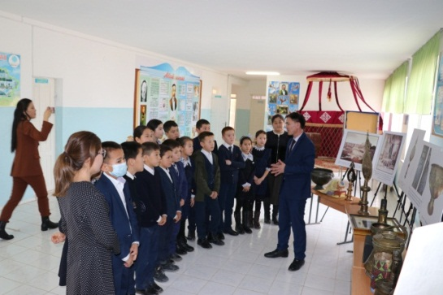
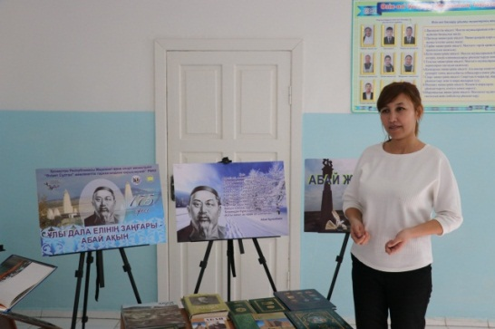

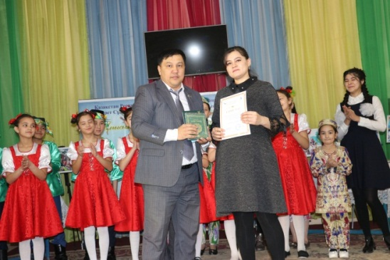
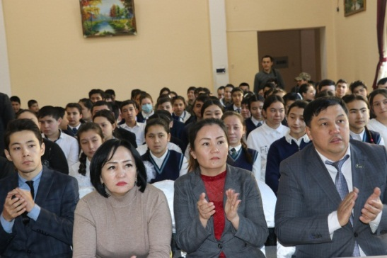
Амангелді жалпы орта метктебінде өткен «Ұлы дала тарихы» фото-кітап көрмесіөткізілді

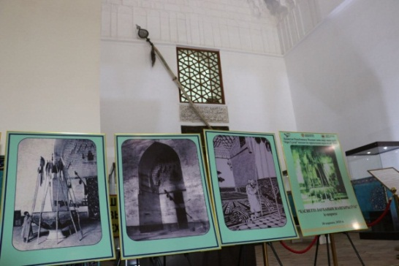
№2 Хамза атындағы жалпы орта мектебі «Ұлы дала тарихы» фото-көрме өткізілді

«Қасиетті тулардың тарихы» тақырыбында көрме
18.11.2020 ж.
«Әмір Темірдің Әзірет Сұлтанға құрметі» тақырыбында видео көрме-лекция 17.11.2020 ж.

2.5. Археологиялық жұмыстар
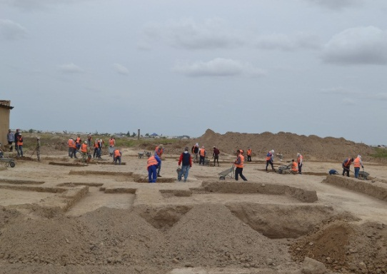
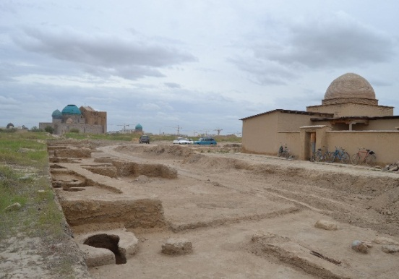

Қожа Ахмет Ясауи кесенесінен Жеті Ата қақпасына дейінгі аумақтың тарихи панорамалық түрін қалпына келтіру мақсатында Орталық магистралды көшені қайта жаңғырту жұмыстары қарқынды жүргізілуде. Хан ордасына қарсы бетте көлемі 40х40 мешіт-медресе орнына археологиялық қазба жұмыстары жүргізілуде. Сонымен қатар қазба жұмыстары нәтижесінде кесененің батыс бұрышынан Магистралды көшенің екі жақ бетіндегі тұрғын үйлерді аршу барысында көше бойына қарама-қарсы орналасқан 3,5х3,5, 4,5х4,5 көлеміндегі екі мұнараның орны табылды.
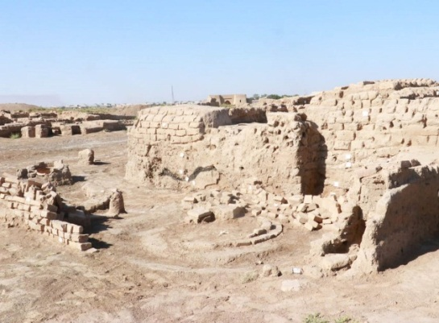
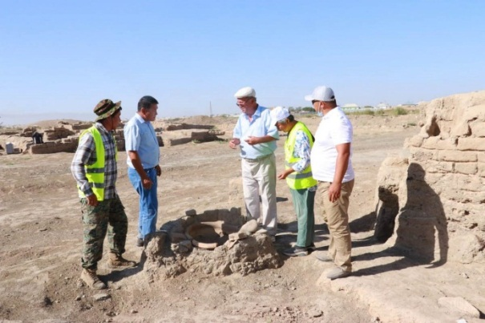
Тәкия қақпасының жанынан үлкен керуен сарайда – құжаттар мен бағалы заттар сақтайтын арнайы қуыстар, қабылдау бөлмесі, ауласы мен қоймалары, керуеншілер тұратын бөлмелері, намазханасы, «мүричә» деп аталатын бір бөлмелі монша аршылды.

Керуен сарайдың бір бөлмесі Керуен сарай, XVІІІ-ХІХ ғғ.керамикасы
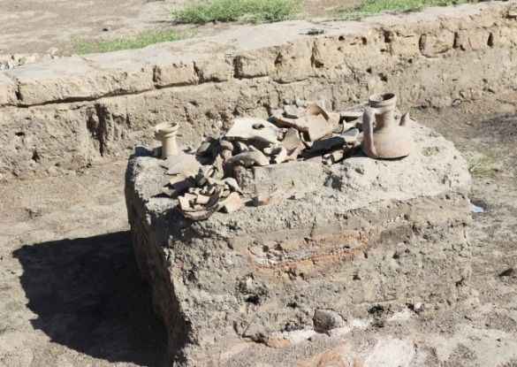
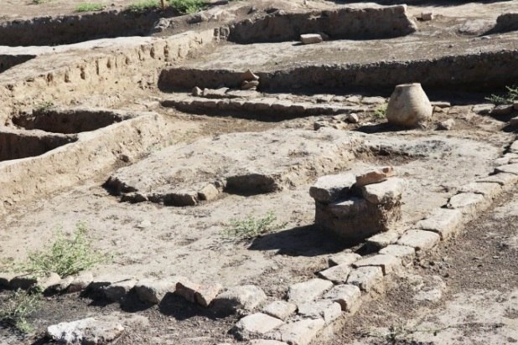
Мүричә моншасының емдік тұнбалар Моншаның су жинайтын сардобасы
сақтайтын астауы

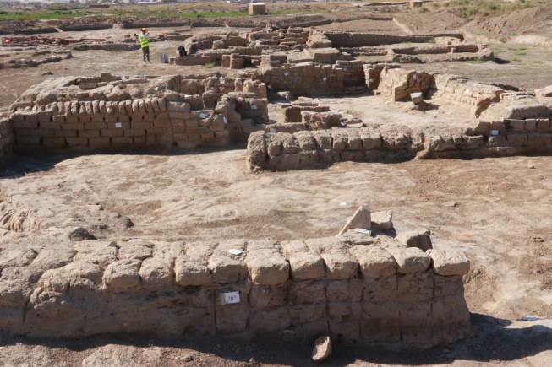
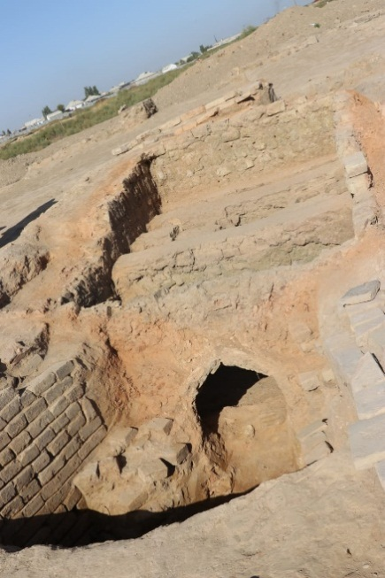
Көне Түркістан қаласынан қазба барысынан аршылған археологиялық обьектілер

Аршылған керамика цехының оңт-батыс беті.

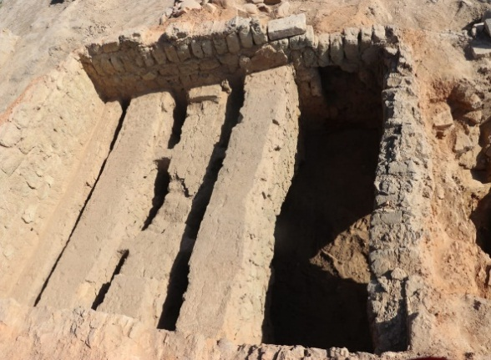
Қыш күйдіретін пеш оттығы
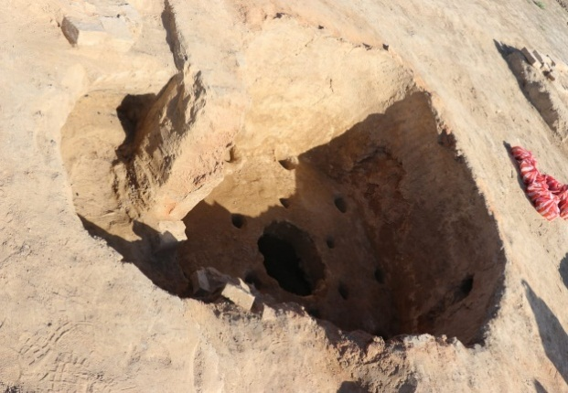
Қыш кірпіш күйдіретін пештің Ыдыс-аяқ күйдіретін пештің негізгік негізгі камерасы негізгі камерасы

2.6. Қор сақтау және құжаттау жұмыстары

Тіркеу және есепке алу жұмыстары бойынша:

Музей қорындағы жәдігерлердің жалпы саны жыл басында 24 507 дана болған, жыл барысында «Музейге сый» акциясы барысында түскен және Қожа Ахмет Ясауи кесенесі, Үлкен Ақсарай бөлмесінің экспозициясын қайта жаңғырту барысында тапсырыспен жасалған заттар негізінде музейдің қор сатып алу (қор іріктеу) комиссиясының шешімімен жалпы саны 82 дана зат музей қорына қабылданды. Оның 18 данасы негізгі қор есебіне, 64 данасы ғылыми көмекші қор есебіне қабылданды.
2020 жылы қабылданған жәдігерлер тізімі:
Археология тобы бойынша: 5-дана Оның ішінде;
Негізгі қор есебіне қабылданған жәдігерлер саны-4 дана
1. Саз сырнай. (ойыншық) ХІХ ғ.
2. Құмыра қыш. ІХ-Х ғғ. 2 дана
3. Зергер құралы ХІХ ғ.
Ғылыми көмекші қор есебіне қабылданған жәдігерлер саны-1 дана
1. Құман қыш ХІІ-ХІІІ ғғ.
(Қ.А.Ясауи музейін салу барысында құрылыс қабатынан табылған).
Этнография тобы бойынша: 54-дана Оның ішінде;
Негізгі қор есебіне қабылданған жәдігерлер саны-3 дана
1. Қайшы. ХХ ғ. 1 дана
2. Жүзік. ХХ ғ. басы. 1 дана
3. Білезік. ХХ ғ. 1 дана
Ғылыми көмекші қор есебіне қабылданған жәдігерлер саны-51 дана
1. Қасқыр терісі 3 дана
2. Садақ қабымен 1 дана
3. Қорамса 1 дана
4. Жебелер 5 дана
5. Қамшы қанжарымен 1 дана
6. Айбалта 2 дана
7. Темір қалқан 2 дана
8. Найза 2 дана
9. Шоқпар 1 дана
10. Қылыш 1 дана
11. Қылыш 4 дана
12. Қазақ хандары қылышының қыны (көшірме) 1 дана
13. Ту көшірмесі 1 дана
14. Ту көшірмесі 1 дана
15. Ту көшірмесі 1 дана
16. Хан тағы (көшірме) 1 дана
17. Көпшік. (жастықтар) 9 дана
18. Хан тағының жастықтары 2 дана
19. Хан тағының жастығы 1 дана
20. Хан тағының жастығы 1 дана
21. Қымыз ыдыс жинағы 9 дана
22. Ваза. ХХ ғ. 1 дана
Нумизматика тобы бойынша: 11-дана
Негізгі қор есебіне қабылданған жәдігерлер саны-9 дана
1. Ресей патшалығының 1880 жылы соғылған 5 копеек құндылығындағы монетасы.
2. Ресей патшалығының 1900 жылы соғылған 3 копеек құндылығындағы монетасы.
3. Ресей патшалығында 1915 жылы соғылған 1 копейка.
4. Ресей патшалығында 1916 жылы соғылған 1 копейка.
5. КСРО-ның 1924 жылы соғылған 2 копейка.
6. 1957 жылы соғылған КСРО-ның 5 копеегі.
7. 1931 жылы соғылған КСРО-ның 3 копеегі.
8. 1946 жылы соғылған КСРО-ның 3 копеегі.
9. 1930 жылы соғылған 2 копейка.
Ғылыми көмекші қор есебіне қабылданған жәдігерлер саны-2 дана
1. Темуридтер мемлекетінің 823 х.ж. (1420 ж.) соғылған фулусі.
2. Темуридтер мемлекетінің 832 х.ж. (1428-1429 ж.) соғылған фулусі.
Жазба ескерткіштер тобы бойынша: 12-дана
Негізгі қор есебіне қабылданған жәдігерлер саны - 2 дана
1. Кітап. Сопы Аллаярдың кітабы.
2. Кітап. «Қаидатул бағдадия» деп аталады.
Ғылыми көмекші қор есебіне қабылданған жәдігерлер саны-10 дана
1. Кітапша. (Араб тілінде, әртүрлі кітап парақтарынан құралған.)
2. Кітап. (Діни кітап құлшылық және хикаялар туралы.)
3. Кітапша. (Зікірлер мен хикаялар, дұғалар.)
4. Кітап. (Дұғалар емшілікке байланысты.)
5. Кітап. (Әр түрлі кітап және дәптер парақтарына жазылған әңгімелер.)
6. Кітап. (Фикых іліміндегі мәселелердің үкімдері туралы.)
7. Кітап. («Шарх-ул-уиқая» Мұхтасар кітабы.)
8. Кітап. (Шариғат мәселелері әр түрлі кітаптардан құралған.)
9. Кітап. (Діни кітаптар.)
10. Кинотаспа. (кинопленка) (1988 ж. түсірілген Қ. А. Ясауи кесенесі туралы)
Осы қабылданған 82 дана жәдігердің ішінен негізгі қор есебіне қабылданған аса құнды жәдігерлер тізімі:
1. Кітап. Сопы Аллаярдың кітабы.
2. Кітап. «Қаидатул бағдадия» деп аталады.
3. Құмыра қыш. ІХ-Х ғғ. 2 дана
4. Зергер құралы ХІХ ғ.
5. Жүзік. ХХ ғ. басы. 1 дана
6. Білезік. ХХ ғ. 1 дана
7. Ресей патшалығының 1880 жылы соғылған 5 копеек құндылығындағы монетасы.
8. Ресей патшалығының 1900 жылы соғылған 3 копеек құндылығындағы монетасы.
9. 1930 жылы соғылған 2 копейка.
10. 1931 жылы соғылған КСРО-ның 3 копеегі.
Қазіргі күні музей қорында 24 589 дана жәдігер оның ішінде:
- 13 658 данасы негізгі қор,
- 10 931 данасы ғылыми көмекші қор есебінде тұр.
2. Жәдігерлер төрт ғылыми классификацияланған топқа бөлінген. Олар:
Археологиялық жәдігерлер тобы - 5191 дана (3124/2067).
Этнографиялық жәдігерлер тобы - 2778 дана (2191/587).
Жазба ескерткіштер тобы - 2969дана (634 /2335).
Нумизматикалық жәдігерлер тобы -13 651 дана (7712/5939).
3. 24 589 дана жәдігердің 520 данасы музейлер экспозициясында, оның ішінде:
- 276 данасы негізгі қор
- 244 данасы ғылыми көмекші қор
4. 24 069 данасы қор сақтау бөлмесінде, оның ішінде
- 13 375 данасы негізгі қор
- 10 687 данасы ғылыми көмекші қор
- 7 дана жоқ зат
Қор сатып алу (қор іріктеу) комиссиясы 2 рет өткізіліп, қабылданған 82 дана заттың ғасыры, өлшемі анықталып, сипаттамасы жасалып, ғылыми жіктелуіне қарай топтарға бөлініп, қабылдау актісі жасалды, бас кітапқа тіркеліп, инвентарь карточка ашылды, толтырылған карточкаларды компьютерге ендіру жұмыстары жүргізілді.
5. Көрме: Жыл басынан елімізде жарияланған карантинге байланысты көрмелер онлайн түрінде видеоролик арқылы көрсетіліп отырды. Көрмеге шығарылған жәдігерлер саны – 862 дана. Оның ішінде негізгі қордан 838 дана, ғылыми көмекші қордан 24 дана Инвентарь кітапқа 44 дана жәдігер енгізілді.
6. Жәдігерлердің ғылыми құжатталуы – 703 дана,
жәдігерлердің ғылыми құжатталуы жалпы саны – 2672 дана
7. Инвентарлық кітаптың толтырылуы - 6285, және электронды тасымалдауышқа тіркелгені –780, жалпы саны 8787
8. ҚР музей қоры мемлекеттік каталогына және Ұлттық мәдени игілік объектілерінің мемлекеттiк тiзiліміне енгізуге ұсынылатын жәдігерлердің қазақ және орыс тіліндегі мәліметтерін дайындау жұмыстары жасалды.
- ҚР музей қоры мемлекеттік каталогына – 722
- Ұлттық мәдени игілік объектілерінің мемлекеттiк тiзiліміне – 6318
жәдігердің жалпы саны 13 478 жәдігердің толық мәліметі жіберілді.
9. Музеолог» бағдарламасының базасына 1655 ғылыми құжат ендірілген (Қазіргі уақытта музеологпен жұмыс жасау техникалық себептерге байланысты уақытша тоқтап тұр)
Ғылыми-зерттеу, ақпараттық насихат жұмыстары бойынша:
Конференция, семинар, онлайн – лекция, көрмелер.
1. 20 мамыр күні Хан ордалы – Сарайшық музей қорығының ұйымдастыруымен өткен «Ұлы дала мұралары» тақырыбындағы онлайн семинар-дәрістерінде «Алтын Орда және Түркістанның сауда байланыстары (Нумизматикалық материалдар негізінде)» тақырыбында баяндама оқылды. 22.05.2020 ж.
2. Қараша айында Отырар мемлекеттік археологиялық қорық-музейінің ұйымдастыруымен «Отырар – кеше, бүгін, зерттелу болашағы» атымен өткен онлайн конференцияға «XV ғасырдағы Отырар қаласының ақша айналымы» (Археологиялық материалдар негізінде)» тақырыбында баяндама берілді.
3. «Ежелгі Тараз» археологиялық музейі шығарып отырған «Қарахан» танымдық журналына «Тарихты түлетуге жасалған жомарттық» тақырыбында музейге сый жасау ісінің тарихы жайында танымдық мақала берілді.
4. «Қазақстан археологиясы (Археология Казахстана)» журналына «XV ғ. Түркістан аумағындағы ақша айналымы» атты мақала берілді. Мақала конференция жинағында маусым айында жарық көрді.
5. Қыркүйек айында Халықаралық «Марғұлан оқулары» ғылыми конференциясының мақалалар жинағында «Археологиялық қазба жұмыстары негізінде жүргізілген зерттеулер бойынша XV–ХVI ғғ. басындағы Түркістан аумағындағы ақша айналымы» тақырыбындағы мақала жарық көрді.
Онлайн лекция:
1. «Әзірет Сұлтан қорық – музей қорындағы зергерлік әшекей бұйымдары» (Сәуір)
2. «Нумизматикалық жәдігерлердің зерттелуінің тарих ғылымындағы орны» тақырыбында онлайн лекция оқылды. (Мамыр)
3. Интервью Айғақ ТВ «Әзірет Сұлтан қорық – музей қоры туралы және қордың құнды жәдгерлері туралы» (Мамыр)
4. 15 тамыз - Археологтар күніне орай «Музей қоры археология тобындағы» құнды жәдігерлер тақырыбында ФБ сұхбат берілді.
«Ясауи мұрасы» газетіне және «Әзірет Сұлтан» қорық музейінің ақпараттар порталына қор жәдігерлерін насихаттау мақсатында ғылыми және ақпараттық мақалалар жарияланып отырды. Атап айтқанда:
Ясауи мұрасы газетіне:
1. «Музей қорындағы оймышталған қаптама кірпіштер» («Ақпан)
2. «Ертеортағасырдағы Қазақстан территориясындағы ақша айналымы» . (Ақпан)
3. «Бес қарудың бірі Күлтөбеден табылған қылыш туралы не білеміз» 01.05.2020
4. «Нартайдың үзеңгісі» (Наурыз)
5. «Музей қорындағы тоқымалы бұйым кілемдер» туралы мақала
6. Музей қорындағы ұлутастар ( каури) туралы танымдық ақпараттық мақала
7. Музей қорындағы құман құмыралар
«Әзірет Сұлтан» қорық-музейінің фейсбук әлеуметтік желісіне:
1. «Шыңғысхан атымен соғылған алтын динар» (Ақпан)
2. «Бес қарудың бірі «Наркескен» қылыш туралы не білеміз» (Мамыр)
3. «Гигиеналық зергерлік тіс-құлақ тазалағыштар» (маусым)
4. «Музей қорындағы құман құмыралар» (маусым)
5. «Музей қорында ХV ғасырға тән Қарашық мыс ақшалар көмбесі сақталған» (шілде)
6. Қыркүйек айында azretsultan сайты мен музейдің фейсбук әлеуметтік желісіндегі парақшасына «Клады в собрании музея «Азрет Султан» атымен орыс тілінде мақала берілді.
7. Қазан айында azretsultan сайтына, музейдің фейсбук әлеуметтік желісіндегі парақшасына «Мұражай және мұражай мамандығының даму тарихы» атымен мақала дайындалып берілді.
8. Желтоқсан айының 7 күні azretsultan сайтына, музейдің фейсбук әлеуметтік желісіндегі парақшасына «Тарих куәсі-тиындарды қалай сөйлетеміз» атымен нумизматикалық жәдігерлерді тазалау, консервациялау жайында мақала берілді.
9. Бес қарудың бірі Күлтөбеден табылған қылыш туралы не білеміз?
10. Қазбадан табылған Музей қорындағы «каурилер»
11. «Қой жауырыны жасырынған тылсым күш»
12. Қазақ жауынгерлері ерекше құрметтеген қылыш түрі «наркескен». деген тақырыптарымен шықты.
13 Тамыз айында «Музей қорында сақтауға алынған Қарашық көмбесі» тақырыбындағы ғылыми-танымдық мақала Tengri news интернет газетасында жарық көрді.

Энциклопедия
«Әзірет Сұлтан» қорық музейінен шығару жоспарланған «Әзірет Сұлтан энциклопедиясына» музей қорының ғылыми жіктелуіне қарай әр топтан жәдігерлер теріліп, нумизматикалық жәдігерлер қоры қатарынан «Динарлар», «Динар бөлігі», «Шағатай дирхемдері», «Күмістелген мыс дирхемдер», «Түргеш қағанатының мыс ақшалары», «Сасанид драхмалары», «Фулустер», «Тангалар», «Мыс динарлар» тақырыптарына қатысты жәдігерлер мәліметтері, археологиялық жәдігерлер мен этнографиялық жәдігерлер тобынан ғасырлары мен қолданылу ерекшеліктеріне қарай теріліп мағлұматтары мен фото суреттері дайындалып берілді. Ал, жазба ескерткіштер тобынан 2 дана Құран, 1 дана хадис, 2 дана хикмет, Ясауидің шәкірттерінің кітаптары: Сопы Аллаярдың «Әулиенің өсиеті» кітабы, Сүлеймен Бақырғанидың «Беділ дивани» кітабы, Шейх Худайдад Таш Мухаммед әл-Бухаридің «Бустан ул мухиббин» (Аллаға ғашықтардың бақшасы) , «Тазкиратул аулия» (Әулиелердің өмір жолы) атты кітаптары берілді.
Музей қорындағы құнды жәдігерлердің ғылыми құжаттарын дайындау жұмыстары бойынша:
Қор сақтау және есепке алу бөлімінің қор сақтаушылары 703 дана жәдігерге
Археология және тарихи ескерткіштерді қорғау бөлімі - 0
Ғылыми-зерттеу бөлімінің ғылыми қызметкерлері - 0
Сақтау және қайта қалпына келтіру жұмыстары бойынша:
1. КК №417 Құмыра VІII-IX ғғ.
2. КК 802 Хұмша VІІІ-ХІV ғғ.
3. КК 1005 Ыдыс ХVІ ғ.
4. КК 1014 Хұмша ХVІ ғ.
5. КК 1244 Ыдыс ХVІ –ХVІІІ ғғ.
6. КК 3528 Құмыра VІІІ ғ.
7. КК 2118 Құмыра VІІ-VІІІ ғғ.
8. КК 2836 Құмыра VІІ-VІІІ ғғ.
9. КК 2839 Құмыра VІІ-VІІІ ғғ.
10. КК 387 Хум ХVІІ-ХІІ ғғ.
11. КК 3269 Құман ХІІ-ХІІІ ғғ.
Сақтау және консервациялау жұмыстары бойынша:
1. КК №2791 Белдік ХІХ-ХХ ғғ. тоттан, кірден тазартып, майлау жұмыстары жүргізілді
2. КК 2117 Жебе ұшы ХІІІ ғ. --//---
3. КК 3297 1,2 Сауыт бөлшектерінің сынықтары VІІІ ғ.,
4. КК 3898 1,2 Әшекей VІІІ ғ., ---//---
5. КК 3348 а, б Жебе ұшы ХІІ ғ. ---///-----
6. КК 1609 Жебе ұшы ХІІ ғ.
7. КК 2117 Қылыш ХVІІІ-ХІХ ғғ. ----//---
8. КК 2888 Садақтың жағы VІІ-VІІІ ғғ.
9. КК 2890 Біз бір ұшына қарай жіңішкерген VІІ-VІІІ ғғ.
10. КК 2976 Сүңгінің ұшы VІІ-ҮІІІ ғғ.
11. КК 723/ 1,2 Әшекей VІІ-VІІІ ғғ.
12. Ғкк 2263 Үй жиһазы ХІХ ғғ.
Сонымен 11 дана археологиялық жәдігер қайта қалпына келтірілді, 2 дана этнографиялық жәдігер металл бұйымы мен ағаштан жасалған жәдігерлерге тоттан тазарту, майлау, дәрілеу жұмыстары жүргізілді, 13 дана археологиялық жәдігерге консервация жұмысы жасалды. Жалпы саны-26 дана жәдігерге реставрация, консервация жұмыстары жүргізілді.
5-7 ақпан күндері қор сақтау және есепке алу бөлімінің қор сақтаушылары мен реставратор мамандары Сарайшық тарихи-мәдени қорық-музейінің қызметкері М.Әбдіғалиевке археологиялық монеталарды тазалау, консервациялау жұмыстары бойынша теориялық-практикалық сабақтар өткізді.
Нумизматика тобынан музей қорына қабылданған кезде салынған конверттердің ескіруі мен қазіргі сақтау ережелеріне сай келмеуіне байланысты 193 жәдігердің конверттері қайта жасалып, жәдігерлердің метрологиялық, атрибутивтік және басқа да көрсеткіштері жаңа конверттер беттеріне түсіріліп, ауыстырылды.
Қор сақтау жұмыстары бойынша жәдігерлер сақталатын бөлмелер күнделікті желдетіліп, әр сейсенбі күні жәдігерлер мен олар жинақталған стеллаждар ылғал шүберекпен сүртіліп тазалық жұмыстары жүргізіліп отырды. Қор сақтау бөлмелерінің ылғалдылық режимі мен бөлме температурасы қадағаланып отырды.
Экспозиция және көрме жұмыстары бойынша
1. Ақпан айының 21-і күні Шорнақ елді мекеніндегі Құрбанбай Ырысбеков атындағы №5 мектеп интернаты мен Шорнақ жалпы орта мектебінде Алтын Орданың 750 жылдық мерейтойы мен «Ұлы даланың жеті қыры» тақырыптарында лекция-көрме өткіздік.
2. 18 мамыр халықаралық музейлер күніне орай «Ер -қаруы бес қару» атты тақырыптық көрме көпшілікке онлайн түрінде көрсетілді және осы ФБ-те Мақала жарияланды.
3. Шілде айының алғашқы жексенбісі етіп бекітілген ұлттық музыкалық аспап – «Домбыра» күніне орай домбыра аспабының шығу тарихы, домбыра жайлы аңыздар, домбыра түрлері, домбыраның қазақ халқының өміріндегі алар орны, Қазақ халқынан шыққан ұлы домбырашылар, домбыра аспабына қатысты Гиннестер рекордтар кітабына енген рекордтар тақырыптарын қамтитын видео көрме түсірілді.
4. Жыл бойына өткізіліп отырылуы жоспарланған «Мұражай қорындағы әлем халықтарының ақша түрлері» тақырыбындағы сериялы видеокөрменің «Музей қорындағы КСРО ақшалары» тақырыбындағы бөлімі 26 тамыз күні өткізілді.
5. Қыркүйек айында Түркістан қаласына елбасы Н.Назарбаев келуіне орай «Сапар» орталығының экспозициялық залында «Түркістан археологиясы» тақырыбында көрме құрылды.
6. Қараша айының 15 күні Қазақстан Республикасының валютасы – Теңге күніне орай, «Тәуелсіздік нышаны-төл теңге» тақырыбында видео көрме өткізілді.
Сондай-ақ музей ішінде және музейден тыс жерлерде ұйымдастырылған 11 көрмеге қордан шығарылған жәдігерлер саны – 862 дана. Оның ішінде негізгі қордан 838 дана, ғылыми көмекші қордан 24 дана.
Экспозицияда тұрған жәдігерлерді тексеріп тұру, жәдігерлердің сақтығын кітапқа тіркеп тұру жұмыстары үздіксіз жүргізіліп отырады.

2.7. Тарихи-мәдени мұра ескерткіштерін қорғау және есепке алу жұмыстары бойынша
Тарихи-мәдени ескерткіштердің жалпы саны – 99
№ | Ескерткіштердің рәсімделуі | Жалпы саны
 | Халықаралық маңызы бар | 1
 | Республикалық маңызы бар | 21
 | Жергілікті маңызы бар | 7
 | Алдын-ала тізімге енгізілгені | 70

Типологиялық ерекшеліктері бойынша тізімі
№ | Ескерткіштердің түрлері | Жалпы саны
 | Ортағасырлық және ХІХ-ХХғғ тән қала құрылыс және сәулет ескерткіштері | 28
 | Киелі обьектілер | 14
 | Археология | 57
- Ескерткіштерді құжаттау жұмыстары.

- «Гарнизон штабы» сәулеттік ғимаратының техникалық төлқұжаты, өткізу-қабылдау актілері жасалынды.
- Музей аумағындағы абаттандыруға байланысты бұзылған Сувенир, Асхана, Дәретхана ғимараттарының және Тайқазан макеті Түркістан, Кентау қаласы әкімдіктерінің теңгеріміне өткізілді.
- 18 Республикалық маңызы бар тарих және мәдениет ескерткіштерінің қорғау міндеттемелері жасалынды.
- Ескерткіштерді абаттандыру, қорғау, сақтау, насихаттау жұмыстары.
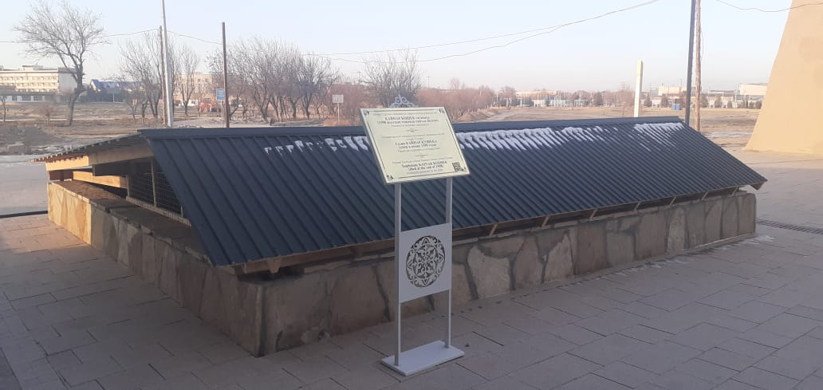
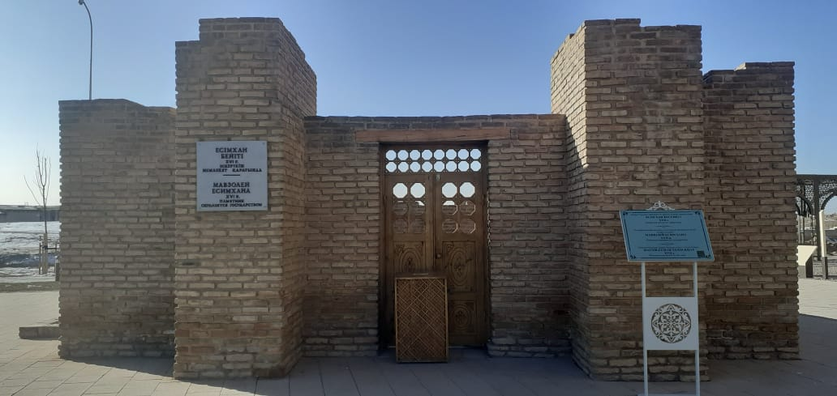
Музей құрамындағы ескерткіштерге мемлекет қарауында екендігін білдіретін белгі тақтайшалары орнатылды.
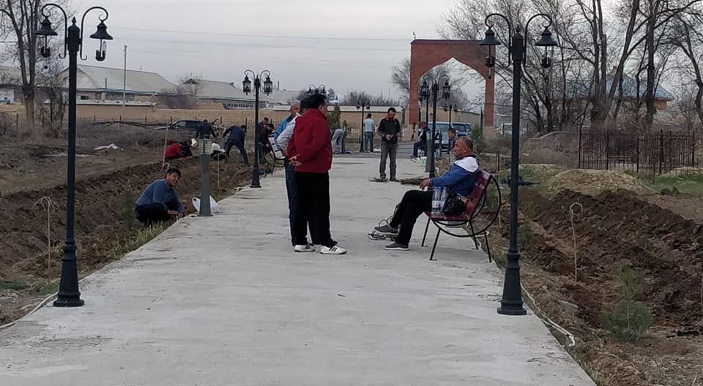
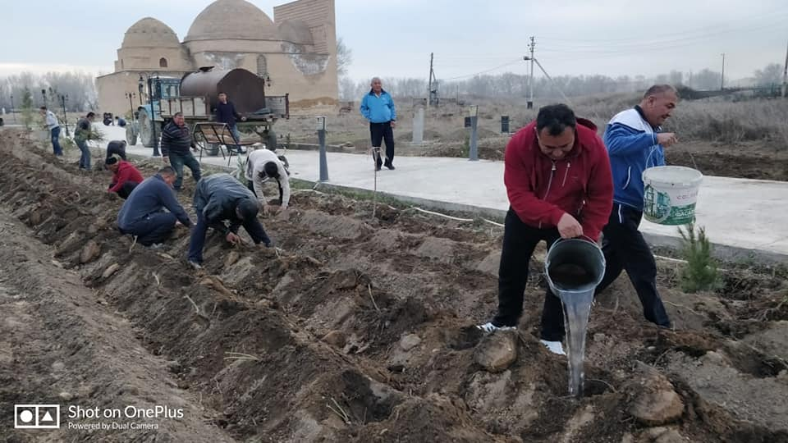

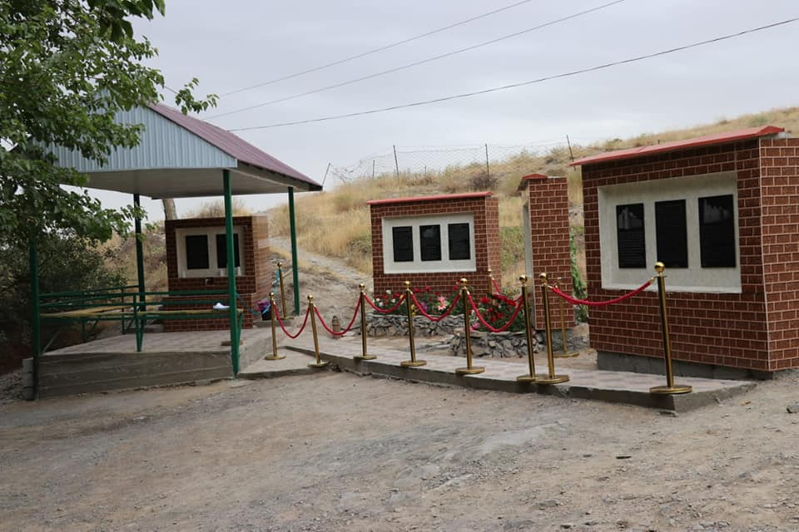
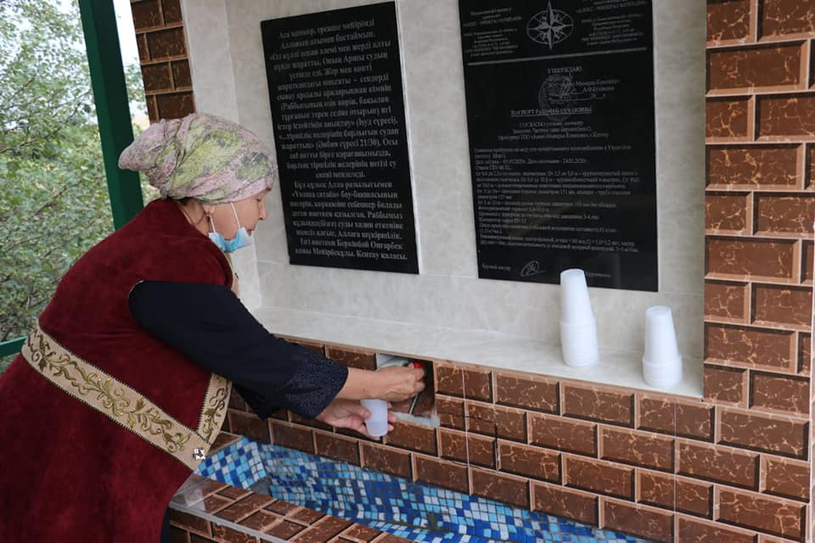
Жүсіп ата кесенесінде жергілікті кәсіпкерлердің қолдауымен кесене аумағын абаттандыру жұмыстары жүргізілді. Атап айтқанда 700 дана раушан гүлі, 100 түп тұт және 40 дана боз арша ағаштары егілді.

Сондай-ақ, келушілер үшін жайлылықты қамтамасыз ету мақсатында 10 дана орындықтар мен 22 жарық шамдары орнатылды.
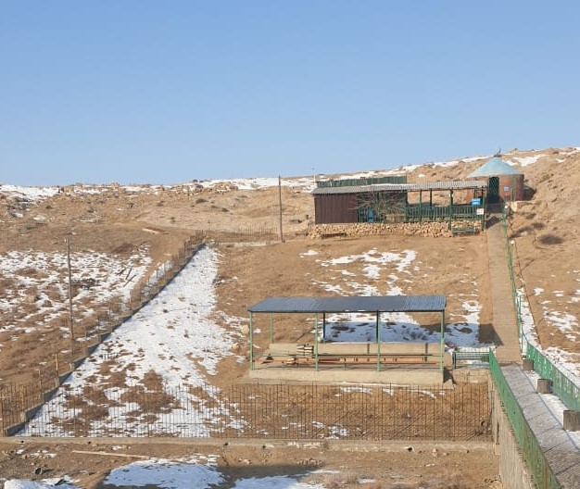
Жеке кәсіпкер Беркінбаев Оңғарбек Мейірбекұлының демеушілігімен Республикалық маңызы бар Үкәша ата кесенесі аумағын көгалдандыру және толық мөлшерде сумен қамтамасыз ету мақсатында терең ұңғымалы (скважиналық) 40м тереңдікте құдық қазылып, аумағы абаттандырылды.

Үкәша ата құдығының аумағында жасыл аймақ қалыптастыру мақсатында 1500 шаршы метр аумақ арнайы темір шарбақпен қоршалды.

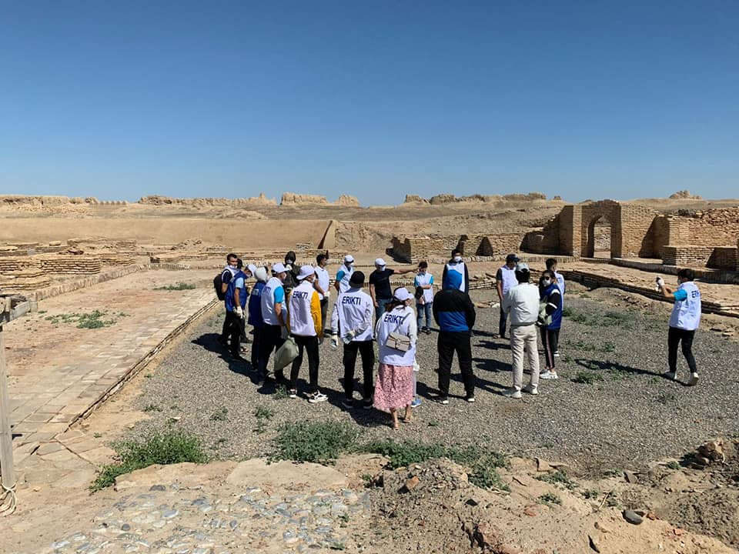
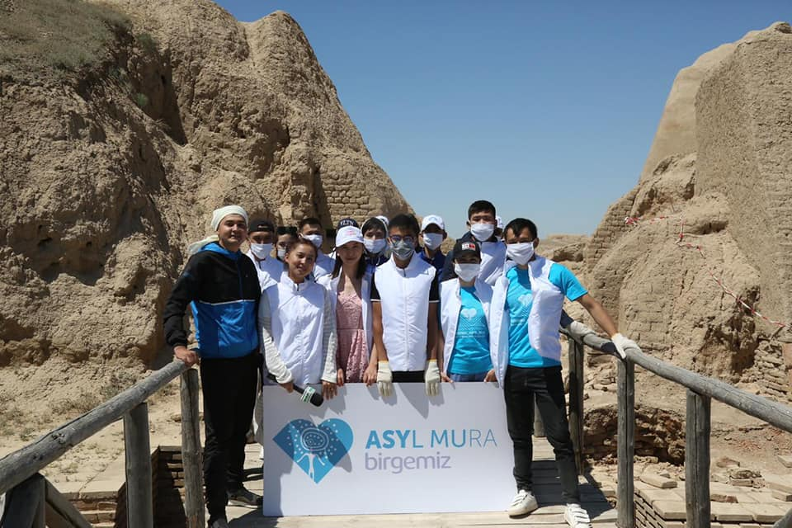

Еріктілер жылына орай 2020 жылдың 15 маусым күні "Әзірет Сұлтан" мемлекеттік тарихи-мәдени қорық-музейі» РМҚК Түркістан облысы, Қоғамдық даму басқармасына қарасты Жастар ресурстық орталығымен бірге Түркістан қаласындағы ерікті жастар ортағасырлық Сауран қалашығында сенбілік жұмыстарын жүргізді.
Қожа Ахмет Ясауи кесенесі маңындағы жер асты суларының деңгейін бақылау
Қожа Ахмет Ясауи кесенесі айналасында он үш дренаждан және Құдықхана бөлмесі мен Жұма мешіттегі құдықтардан әр он күнде жер асты су денгейі өлшеніп тіркелді. 2020 жылдың 12 ай бойынша жер асты суларының орташа деңгейі есептеліп диаграммасы жасалды.
Қожа Ахмет Ясауи кесенесі маңындағы дренаждар нөмері мен орындары | Қаңтар | Ақпан | Наурыз | Сәуір | Мамыр | Маусым | Шілде | Тамыз | Қыркүйек | Қазан | Қараша | Желтоқсан | Орташа
№ 1 батыс жағында | 6,56 | 6,5 | 6,5 | 6,56 | 6,68 | 6,91 | 7,0 | 6,93 | 7,05 | 7,41 | 7,63 | 7,76 | 6,96
№2 батыс жағында | 6,53 | 6,55 | 6,53 | 6,6 | 6,66 | 6,91 | 7,01 | 6,91 | 7,1 | 7,41 | 7,61 | 7,86 | 6,97
№3 батыс жағында | 6,5 | 6,5 | 6,56 | 6,63 | 6,73 | 6,91 | 7,06 | 7,03 | 7,1 | 7,44 | 7,56 | 7,83 | 6,99
№4 солтүстік бетте | 6,58 | 6,56 | 6,61 | 6,56 | 6,71 | 6,95 | 7,11 | 7,01 | 7,36 | 7,68 | 7,83 | 7,83 | 7,07
№5 солтүстік бетте | 6,53 | 6,55 | 6,55 | 6,65 | 6,7 | 6,96 | 7,13 | 7,19 | 7,18 | 7,66 | 7,75 | 7,85 | 7,06
№6 солтүстік бетте | 6,48 | 6,63 | 6,68 | 6,76 | 6,76 | 7,01 | 7,16 | 7,06 | 7,50 | 7,81 | 7,76 | 7,86 | 7,12
№7 шығыс жағында | 6,56 | 6,7 | 6,72 | 6,71 | 6,75 | 7 | 7,26 | 7,26 | 7,50 | 7,75 | 7,80 | 7,80 | 7,15
№8 шығыс жағында | 6,61 | 6,68 | 6,71 | 6,7 | 6,73 | 7,04 | 7,18 | 7,16 | 7,60 | 7,83 | 7,80 | 7,76 | 7,15
№9 шығыс жағында | 6,73 | 6,76 | 6,6 | 6,8 | 6,8 | 7,11 | 7,18 | 7,13 | 7,66 | 7,91 | 7,91 | 7,95 | 7,21
№10 оңтүстік бетте | 6,51 | 6,3 | 6,48 | 6,7 | 6,7 | 7,01 | 7,16 | 7,10 | 7,38 | 7,78 | 7,91 | 7,81 | 7,07
№11 оңтүстік бетте | 6,56 | 6,28 | 6,51 | 6,66 | 6,73 | 6,93 | 7,06 | 7 | 7,45 | 7,65 | 7,83 | 7,86 | 7,04
№12 Есімхан мазарының батыс жағында | 6,6 | 6,21 | 6,48 | 6,6 | 6,66 | 6,85 | 7,03 | 7 | 7,33 | 7,71 | 7,65 | 7,75 | 6,99
№13 Құдықхана бөлмесінде | 7,36 | 7,31 | 7,45 | 7,36 | 7,4 | 7,26 | 7,30 | 7,33 | 8,25 | 8,52 | 8,66 | 8,40 | 7,72
№14 Жұма мешіт ауласында | 9,83 | 9,76 | 9,83 | 9,86 | 9,98 | 10,23 | 10,06 | 10,16 | 10,63 | 10,98 | 11,03 | 11,03 | 10,28
№15 Кесененің батыс жағында | 6,53 | 6,53 | 6,63 | 6,61 | 6,7 | 6,88 | 7,25 | 6,96 | 7,16 | 7,30 | 7,43 | 8 | 7,00

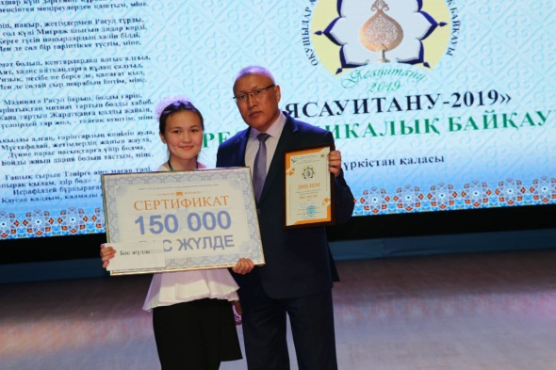
2.8. Имидждік өнімдері

«Қ.А.Ясауи кесенесі» альбом кітапшасы толықтырылып, жаңа редакциямен шықты.
Елбасы Н.Ә.Назарбаевтың «Ұлы даланың жеті қыры» мақаласында көрсетілген Ұлы даланың ұлы тұлғаларын дәріптеу бастамасы аясында «Түркістанда жерленген қазақ билері» антологиялық кітабы, «100 аңыз» кітабы орыс және ағылшын тілдерінде, «70 хикмет» кітабы латын әрпінде және «Әзірет Сұлтан» энциклопедиясы жарық көрді.
«Ясауи мұрасы» газетінің 5 номері жарық көрді.

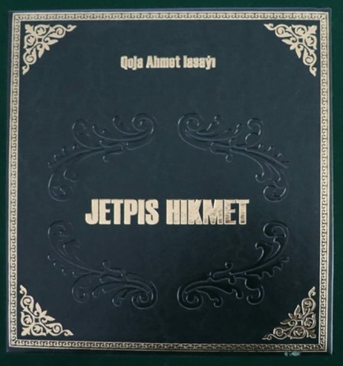

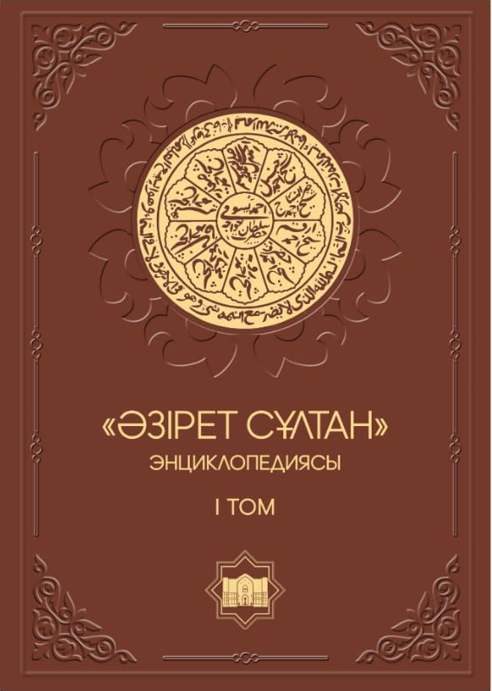
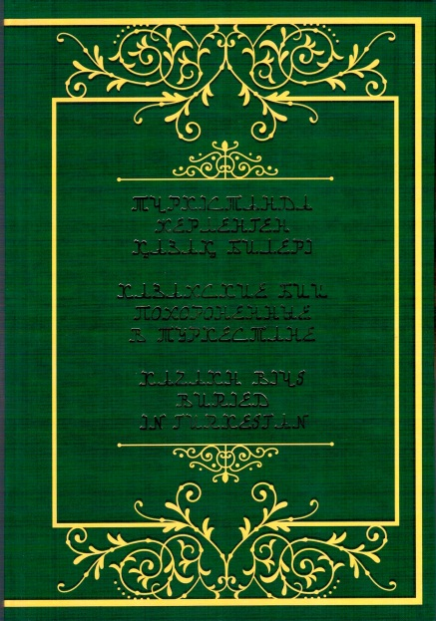

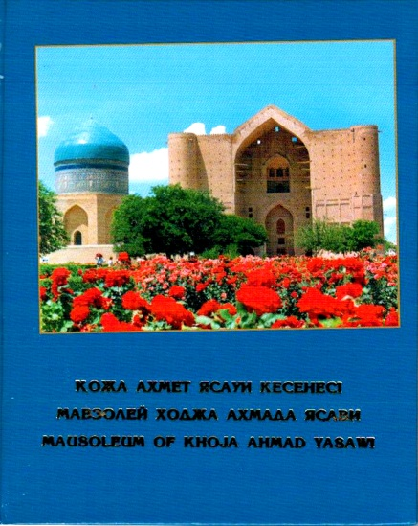

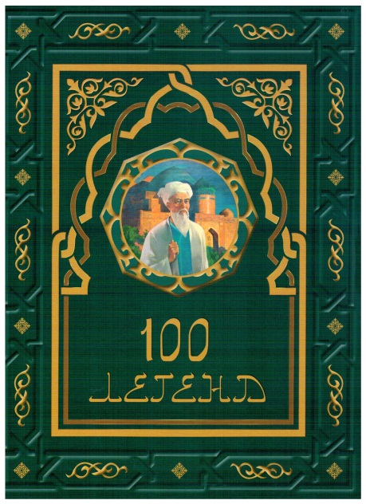
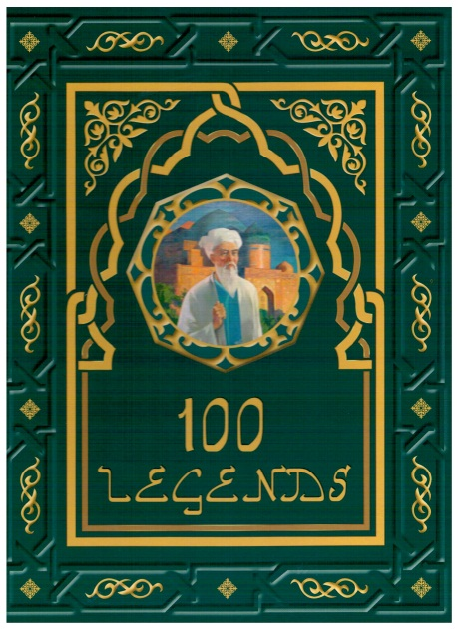

ІІІ. ҒЫЛЫМИ – ЗЕРТТЕУ ЖҰМЫСТАРЫ

  - Ғылыми шараларды ұйымдастыру және оларға қатысу

- жылы жалпы 28 іс-шара өтсе, 2020 жылы ғылыми және мәдени іс-шара
59-ға жетті.

1. | 22.01.2020 ж. | «Ұлы дала елінің заңғары – Абай ақын» | Қалалық балалар мен жасөспірімдер орталығында  дөңгелек үстел
 | 20.02.2020 ж. | Қаламгер, баспагер, журналист Т.Байтасовтың 65 жылдығына арналған кездесу | Түркістан қалалық орталықтандырылған кітапханалар жүйесінің ұйымдастыруымен өткен кездесу
 | 14.04.2020 ж. | Түркістан өлкесіндегі археологиялық зерттеулер». | Онлайн дәріс
 | 16.04.2020 ж. | «Әзірет Сұлтан» қорық-музейінің қор жәдігерлері». | Онлайн дәріс
 | 17.04.2020 ж. | «Түркістан құпиялары» | Онлайн дәріс
 | 21.04.2020 ж. | «Қожа Ахмет Ясауи кесенесінде жерленген Абылай ханның қабірінің зерттелуі». | Онлайн дәріс
 | 22.04.2020 ж. | «Түркістан өлкесіндегі археологиялық зерттеулер - 2 бөлім». | Онлайн дәріс
 | 22.04.2020 ж. | «Қожа Ахмет Ясауи кесенесінің құрылыстық ерекшеліктері». | Онлайн дәріс
 | 23.04.2020 ж. | «Қожа Ахмет Ясауи кесенесіндегі «Үлкен Ақсарай бөлмесін» музейлендіру мәселесі». | Онлайн дәріс
 | 27.04.2020 ж. | Ясауи қәбіржапқышының кейбір құпиялары. | Онлайн дәріс
 | 28.04.2020 ж. | «Түркістан аңыздарының жинақталу мәселелері». | Онлайн дәріс
 | 29.04.2020 ж. | «Ясауи хикметтеріндегі ғашықтық әлем». | Онлайн дәріс
 | 02.05.2020 ж. | «Қожа Ахмет Ясауи кесенесіндегі қабірхана бөлмесі» тақырыбында | онлайн экскурсия
 | 05.05.2020 ж. | «Нумизматикалық жәдігерлердің зерттелуінің тарих ғылымындағы орны» тақырыбында | онлайн дәріс
 | 06.05.2020 ж. | «Түркістан өңіріндегі киелі орындар» тақырыбында | онлайн дәріс
 | 14.05.2020 ж. | «Асыл мұра- Тайқазан» тақырыбында | онлайн дәріс
 | 18.05.2020 ж. | «Қожа Ахмет Ясауи кесенесіне экскурсия» тақырыбында | онлайн экскурсия
 | 18.05.2020 ж. | «Алаш қозғалысының Түркістан қанаты» тақырыбында | онлайн дәріс
 | 18.05.2020 ж. | Халықаралық музейлер күні мерекесіне орай | Онлайн викториналық сайыс
 | 19.05.2020 ж. | «Тәуелсіздік, Түркістан, Елбасы» (ІІ бөлім) тақырыбында | онлайн дәріс
 | 20.05.2020 ж. | «Алтын Орда мемлекетіндегі ислам» (І бөлім) тақырыбында | онлайн дәріс
 | 22.05.2020 ж. | «Алтын Орда мемлекетіндегі ислам» (ІІ бөлім) | онлайн дәріс
 | 26.05.2020 ж. | «Саңлақ Сүгір» | онлайн дәріс
 | 27.05.2020 ж. | «Түркістан ескерткіштерінің жаңа сырлары» | онлайн дәріс
 | 28.05.2020 ж. | «Қожа Ахмет Ясауи мавзолейі және оның қорғалу жағдайы» | онлайн дәріс
 | 29.05.2020 ж. | «Әмір Темірдің Қожа Ахмет Ясауи кесенесін салдыру себептері» | онлайн дәріс
 | 01.06.2020 ж | «Қасиетті шаһар-балалар көзімен» | онлайн көрме
 | 09.06.2020 ж | «Әзірет Сұлтан» музей-қорығындағы тарихи-мәдени ескерткіштерге ғылыми-реставрациялық жұмыстардың жүргізілуі». | Онлайн дәріс
 | 10.06.2020 ж | «Ұлттық өнердің ұлықпаны – Өзбекәлі Жәнібеков» | Онлайн сұхбат
 | 12.06.2020 ж | «Бабалар басындағы игілікті іс» | Онлайн сұхбат
 | 16.06.2020 ж | «Түркістан мен Кавказ түркілері арасындағы байланыс». | Онлайн дәріс
 | 19.06.2020 ж | Укаша ата, Сауран тарихи орындары. | Арнайы телевизиялық экскурсия
 | 23.06.2020 ж | «Қылует жер асты мешіті» | Онлайн экскурсия
 | 01.07.2020 ж | «Саяси қуғын-сүргін құжаттарын тарихи дерек көзі ретінде пайдалану» | Онлайн дәріс
 | 02.07.2020 ж | «Қожа Ахмет Ясауи кесенесіне тиесілі болған жәдігерлер» | Онлайн дәріс
 | 05.07.2020 ж | «Қазағымның қазынасы – домбыра» | Онлайн көрме
 | 13.07.2020 ж | «Короновирус індетінен қаза болғандарды еске алу шарасы | Онлайн іс-шара
 | 16.07.2020 ж | «Ресей отарлаушылығы және Түркістан қаласын басып алу кезеңі» | Онлайн лекция
 | 29.07.2020 ж | "Қожа Ахмет Ясауи және түркілік діни таным негіздері" | Онлайн лекция
 | 05.08.2020 ж | «Қожа Ахмет Ясауидің ұстаздары хақында» | Онлайн лекция
 | 10.08.2020 ж | «Абай және қазақ өркениеті» онлайн-сұхбат
 | 11.08.2020 ж | «Абайдың адамгершілік ілімі» | Онлайн лекция
 | 13.08.2020 ж | «Түркістанда тағы да сенсация» | Видео көрме
 | 20.08.2020 ж | Жәдігерлерді реставрациялау жұмыстары (керамика) | Шеберлік дәрісі
 | 28.08.2020 ж | «Ата заңым-айбарым» | Онлайн көрме
 | 18.09.2020 ж. | Тайқазанның тарихи орнына қайта оралған күніне орай «Береке, бірліктің символы – Тайқазан» | Тақырыптық көрме және мәдени іс-шара
 | 30.09.2020 ж. | «Музейге сый" | Акция
 | 30.09.2020 ж. | "Әзірет Сұлтан" мемлекеттік тарихи-мәдени қорық-музейінің құрылған күніне орай «Шежіре, тарих сыр шертсе» | Видеокөрме
 | 06.10.2020 ж. | «Музейге сый» | Акция
 | 18.11.2020 ж. | «Қасиетті лауханың жаңғырылуы» | Мәдени іс-шара
 | 18.11.2020 ж. | «Қасиетті тулардың тарихы» | Көрме
 | 20.11.2020 ж. | «Күлтөбе, Ясы қалаларының тарихы» | Сапар орталығы. көрме
 | 26.11.2020 ж. | ҚР Тұңғыш Президент күніне орай «Ұлы дала генераторы» | Видео көрме-лекция
 | 27.11.2020 ж. | «Елбасы және Түркістан» | Онлайн лекция
 | 30.11.2020 ж. | «Тәуелсіздік. Түркістан. Тұңғыш Президент» | Түркістан облыстық Жастар ресурстық орталығы. баяндама
 | 04.12.2020 ж. | «Алтын Орданың билік институттары және қазақ қоғамындағы этносаяси процестер» | Халықаралық ғылыми-тәжірибелік онлайн конференция
 | 11.12.2020 ж. | Қ.А.Ясауи кесенесі кітапхана бөлмесі экспозициясы | Мәдени іс - шара
 | 15.12.2020 ж. | Қазақстан Республикасы Тәуелсіздік күні мерекесіне орай қорық-музей қызметкерлер арасында сапорттық жарыс (шахмат, дойбы) | Мәдени іс-шара
 | 25.12.2020 ж. | «Үздік экскурсовод» | Онлайн байқау

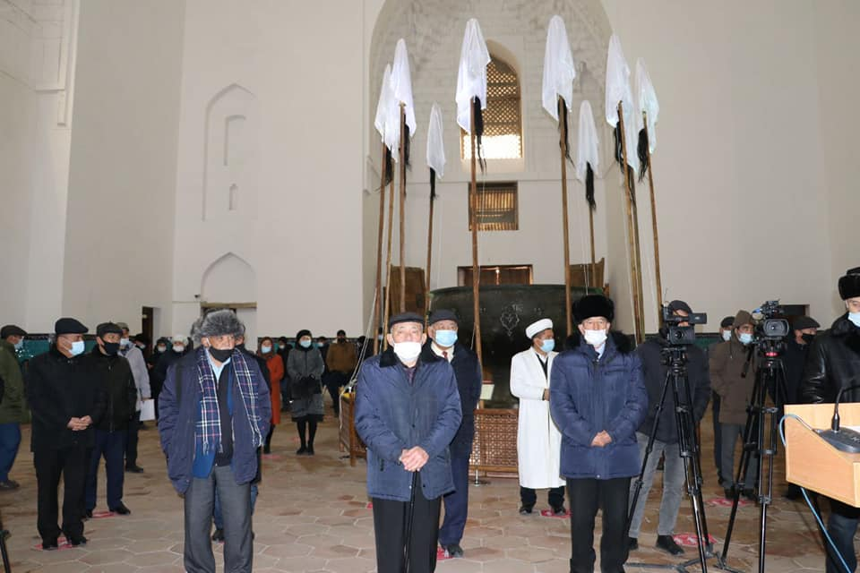
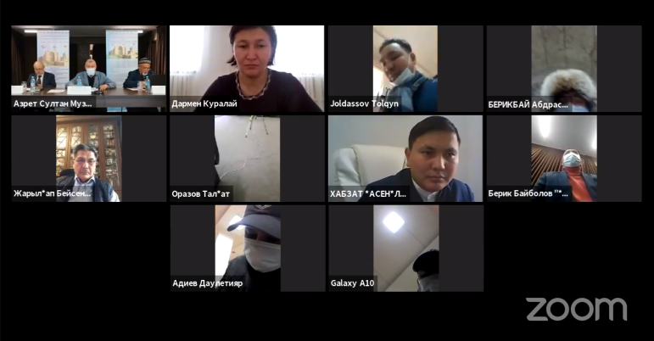

«Қасиетті лауханың жаңғырылуы» мәдени іс-шара 18.11.2020 ж.
«Алтын Орданың билік институттары және қазақ қоғамындағы этносаяси процестер» атты халықаралық ғылыми-тәжірибелік онлайн конференциясы. 04.12.2020 ж.

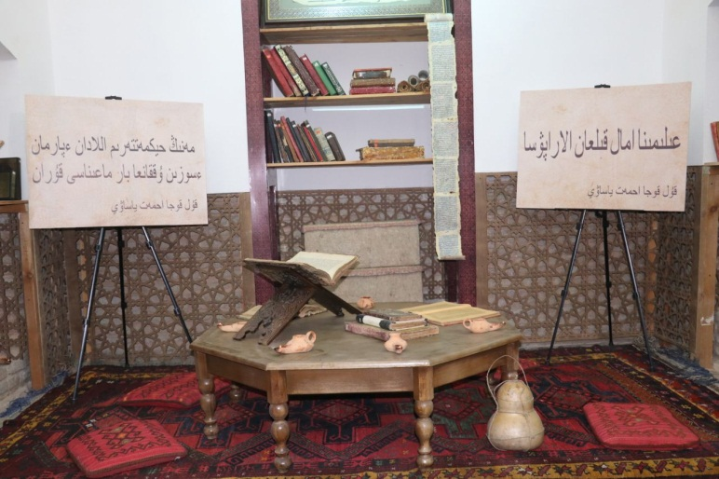

Қорық-музей қызметкерлері арасында спорттық жарыс 15.12.2020 ж.

Қ.А.Ясауи кесенесі «Кітапхана» бөлмесі музейлендірілді. 12.12.2020 ж.

3.2 Ғылыми кеңес отырыстары

«Әзірет Сұлтан» мемлекеттік тарихи-мәдени қорық-музейі жанындағы Ғылыми кеңесі отырысы 2020 жылдың қаңтар айынан бері 4 рет өткізілді.

Ай | Қаралатын мәселелер | Баяндамашы | Комиссия
Қаңтар | 1.«Әзірет Сұлтан» мемлекеттік тарихи-мәдени қорық-музейі жанындағы Ғылыми кеңестің 2020 жылға арналған жоспары мен құрамын және ережесін бекіту.  2.Елбасымыз Н.Ә.Назарбаевтың «Болашаққа бағдар: рухани жаңғыру» және «Ұлы даланың жеті қыры» мақаласына аясында 2020 жылы атқарылатын шаралар жоспары  3.Әл-Фарабидің 1150 жылдық мерейтойы, Алтын Орданың 750 жылдығы және Абай Құнанбаевтың 175 жылдығына атқаратын шаралар жоспары  4.Әртүрлі мәселелер. | Ғылыми кеңес мүшелері  М.Тастанбеков  Б.Байболов | Кеңес мүшелері
Наурыз | 1.«Ясауитану-2020» республикалық байқауының сұрақтарын бекіту  2. Импакт-факторлы рейтингтік ғылыми журналдарға дайындық іс-шарасын бекіту  3. «Абайдың ғашықтық философиясы» кітабын баспаға ұсыну  4. Әртүрлі мәселелер. | Б.Байболов  М.Тастанбеков  Д.Кенжетай | Д.Кенжетай  М.Тұяқбаев  С. Садықов
Қыркүйек | 1.«Ясауи энциклопедиясын» баспаға дайындау мәселесі  2.Бәйімбет батыр Төбетұлы ұрпақтарынан келген өтінішін қарау және Мәмек батыр, Жайылған батыр, Бөкенші батырларды кесенеде жерленген  тұлғалар тізіміне қосу мәселесі.  3. Әртүрлі мәселелер.  1.1.Кесенеде жерленген батырлар және билер кітабтарын шығару мәселесі. | Б.Байболов  Н.Әшірбекова  А.Кәрім  Б.Байболов  М.Тұяқбаев  И.Джалишева  С.Шаметов  Б.Байболов | М.Тастанбеков
Желтоқсан | 1.Қожа Әли (Мір Усман бай), Марқаді Мүннавара Паклар, Шихаб ад-дин Сарвар, Фам ғашық зікірші, Шайх Наджим ад-дин, Баба ғариб, Үндемес ата, Жеті ата, Ұшбас ата, Шахабаддин Исфиджаби (Әзірет Молла), Жәмилә (А.Ясауидің қызы), Сұлтан Ибраһим кесенеде жерленген тұлғалар тізіміне қосу.  2.Ердес батыр Шүренұлын игі жақсылардан батырлар тізіміне ауыстыру.  3.Қарпық батыр кітабын баспаға ұсыну.  4.Таңыбай батыр кітабын баспаға ұсыну.  5. Әр түрлі мәселелер | Б.Байболов  Б.Нұрханов  Б.Байболов  М.Тастанбеков | М.Тұяқбаев  С.Шаметов  М.Тастанбеков  Х.Тұрсын

3.3 Ғылыми кітапхана ісі
2019 жылдың мәліметі бойынша жалпы кітап саны - 7121 дана. Музейдің ғылыми кітапхана қорында 2020 жылдың басында 7121 дана кітап тіркелді. Сатып алынған кітап - жоқ. 2020 жылғы мәлімет бойынша жалпы кітап саны - 7121 дана

ІV. ҚАРЖЫ ТУРАЛЫ

4.1. Бюджеттен бөлінген қаржы
ІV. ҚАРЖЫ ТУРАЛЫ

4.1. Бюджеттен бөлінген қаржы
қ/с | Шығын атауы | 2019 жыл | 2020 жыл | Айырмасы, +, -
 | Барлығы, мың теңге | 153 927,0 | 167 630.0 | +13 703,0
 | Оның ішінде :
1 | Қызметкерлерге жалақы мен әлеуметтік төлемдер төлеуге | 123 227,5 | 151 856.5 | +28 629,0
2 | Іссапар шығындарына | - | - | -
3 | Материалдық базаны нығайтуға | 1 903,2 | 3 366.2 | +1 463,0
4 | Коммуналдық төлемдерге | 3 356,8 | 5 226.4 | +1 869,6
5 | Күзет қызметіне | 8 389,1 | 7 180.9 | -1 208,2
6 | Басқа да шығындар | 315,4 | - | -315.4
7 | Сапар орталығының ЖСҚ шығыны | 16 735,0 | - | -16 735,0

4.2. Ақылы қызмет көрсетуден түскен қаржы
қ/с | Кіріс көздерінің атауы | 2019 жыл | 2020 жыл | Айырмасы, +, -
 | Барлығы, мың теңге | 77 917,7 | 23 354,1 | -54 563,6
 | Оның ішінде :
1 | Кітап, конференция жинағы, диск, журнал сатудан | 1 928,0 | 621,9 | -1 306,1
2 | Буклет, календарь, открытка сатудан | 286,4 | 230,0 | -56,4
3 | Фото-бейнетүсіру қызметі | 3 365,0 | 90,0 | -3 275,0
4 | Экскурсиялық қызмет | 1 967,4 | 797,2 | -1 170,2
5 | Билет сатудан | 69 569,3 | 21 469,6 | -48 099,7
6 | Автотұрақтан | 713,2 | - | -713,2
7 | Археологиялық экспертиза | - | 100,0 | +100,0
8 | Электр энергиясы, тағы басқа да төлемдер | 88,4 | 45,4 | -43,0

4.3. Қайырымдылық пен демеушілік көмек көрсетуден түскен қаржы
қ/с | Кіріс көздерінің атауы | 2019 жыл | 2020 жыл | Айырмасы, +, -
 | Барлығы, мың теңге | 64 725,9 | 31 502,5 | -33 223,4
 | Оның ішінде :
1 | Қ.А.Ясауи кесенесіндегі сейфтерге түскен қаржы | 58 856,0 | 30 041,6 | -28 814,4
2 | Үкаша-ата кесенесі мен құдығына қойылған сейфтерден түскен қаржы | 4 030,7 | 1 000,4 | -3 030,3
3 | Гаухар-ана кесенесіндегі сейфке түскен қаржы | 707,6 | 223,3 | -484,3
4 | Айырбастау пунктінен | 1 131,6 | 237,2 | -894,4

V. ӘКІМШІЛІК ЖӘНЕ ШАРУАШЫЛЫҚ ЖҰМЫСТАР

5.1. Кадрлық қызмет

«Әзірет Сұлтан» мемлекеттік тарихи-мәдени қорық-музейінің штаттық бірлік саны – 100.

Музей қызметкерлерінің жұмыс өтілі

10 жыл | 20 жыл | 30 жыл
31 адам | 6 адам | 4 адам

18-27жас // 3 28-45жас // 50 46-59 жас// 42 60 жастан жоғары // 5
Орта білімділер -33 адам
Жоғары білімділер – 67 адам

5.2. Шаруашылық жұмыстар

2020 жылы қорық-музей аумағында тазылық жұмыстары мен талдар күтімі, сурау жұмыстары күнделікті жүргізіліп отырды. Кесене ішіндегі бөлмелердің кіреберістеріне пандустар орнатылды.
Қ.А.Ясауи кесенесінің қабырғаларындағы ойықтар мен терезелерге темір торлар орнатылды.
Қорық-музей аумағында дизель отынын сақтау мақсатында ескі шұңқыр тазартылып, май құюға арналған цистерналар орнатылды, сонымен қатар Жұма мешіті аумағында темір шарбақпен қоршалған қойма жасалды.

Музей аумағындағы ағаштарға күтім жасау
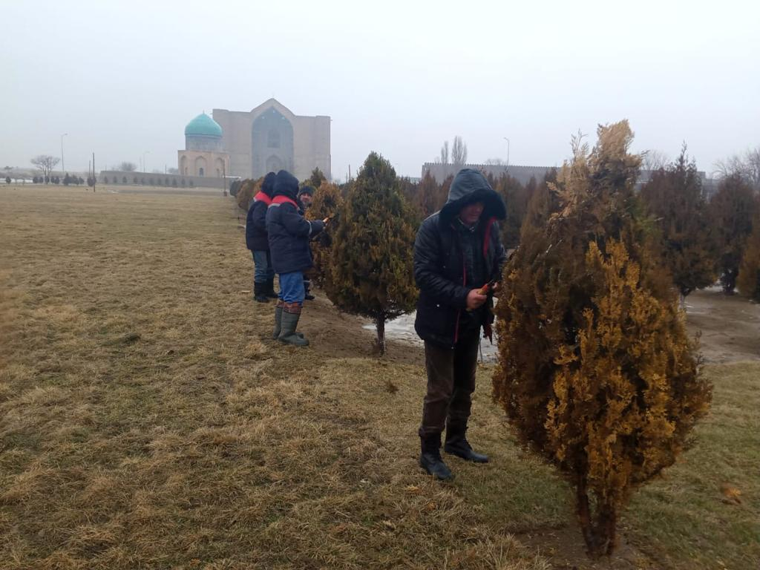

Музей аумағында және кесене шатырындағы қар тазаланды
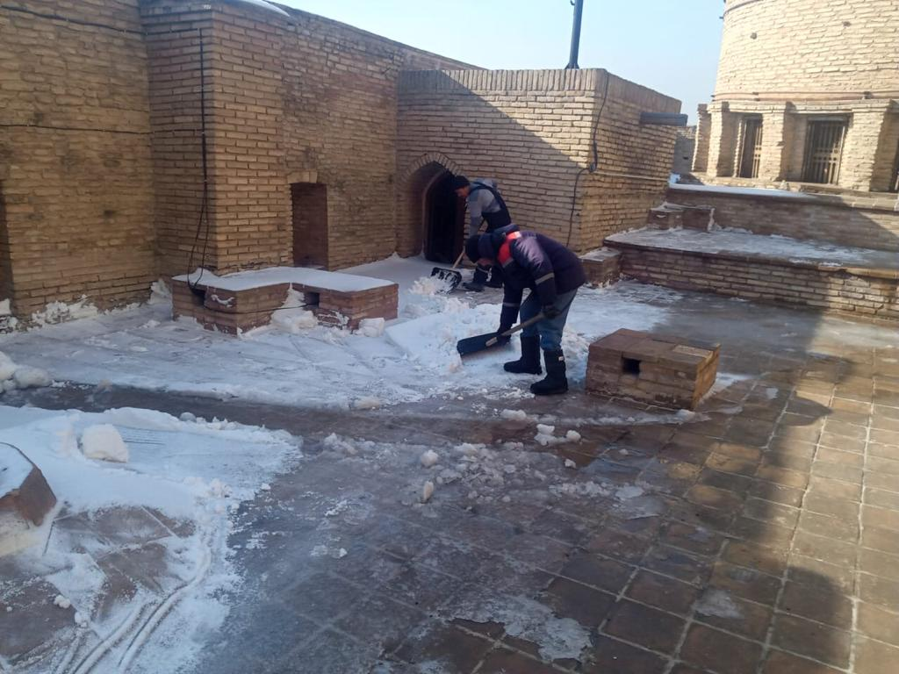

Музей аумағындағы күнделікті тазалық жұмыстары
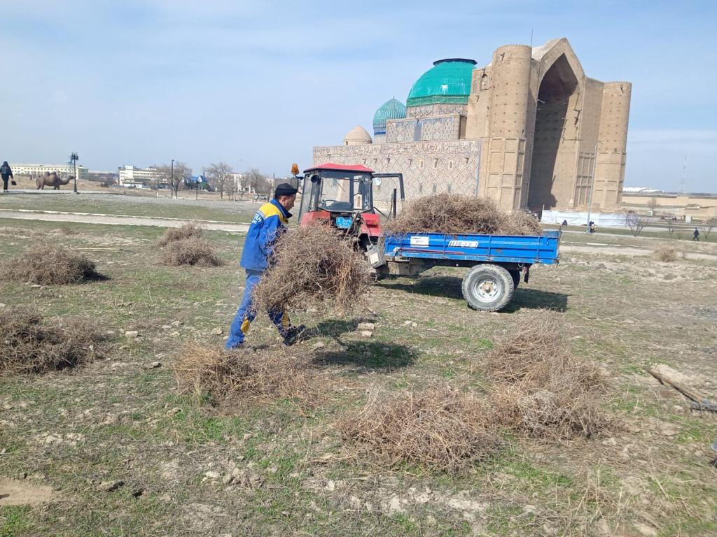

Жұма мешіті жанында қойма жасалды
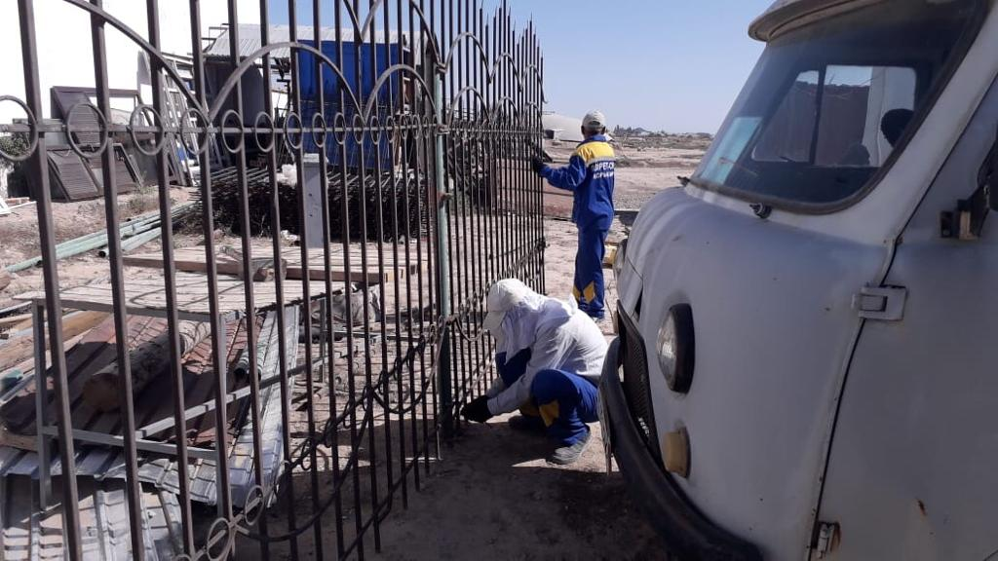

Музей аумағындағы әрлеу-сырлау жұмыстары атқарылды
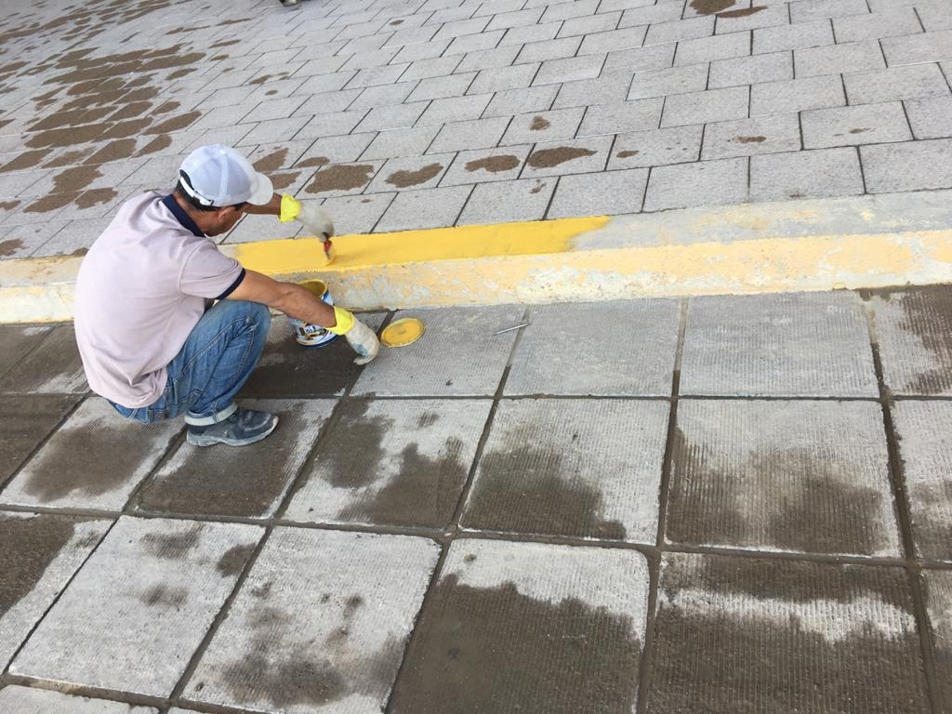

Қ.А.Ясауи кесенесі ішіндегі күнделікті тазалық жұмыстары
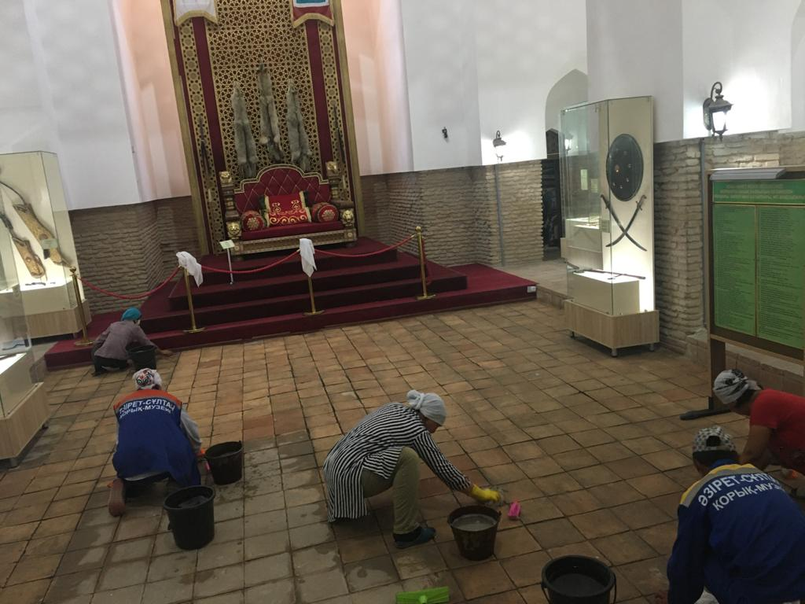

Қ.А.Ясауи кесенесі есіктеріне пандустар орнатылды

Музей аумағындағы ағаштарды және газон шөптерін күнделікті суару және тазалау.
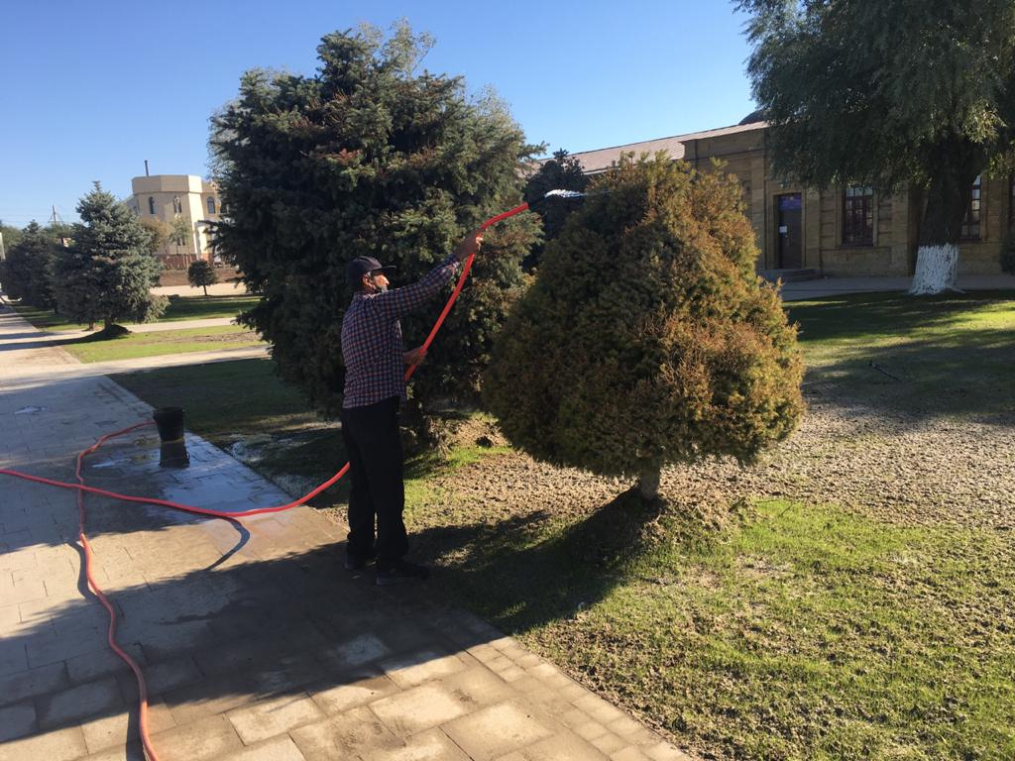

Қорық-музей аумағындағы қақпаларды тазалау және сырлау жұмыстары
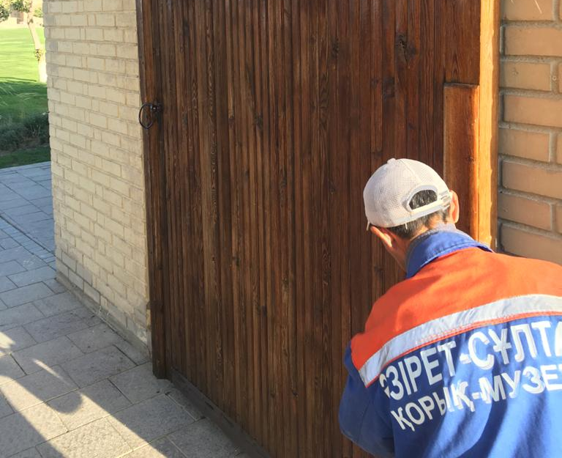

Кіші архитектуралық формалар қайта орналастырылды
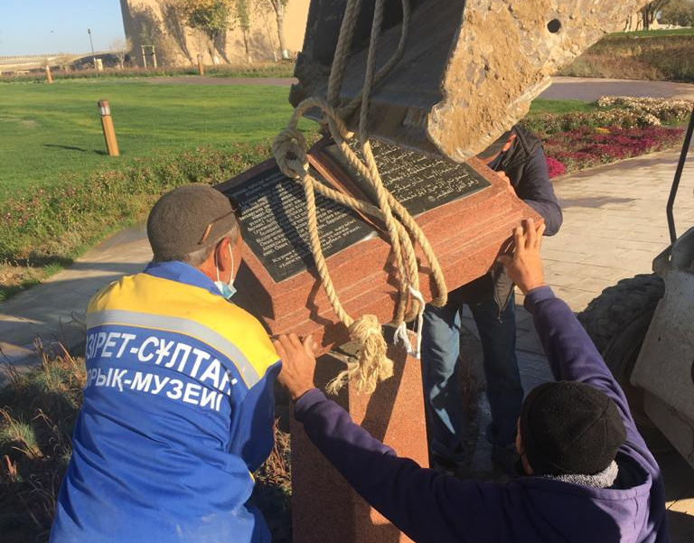

Қ.А.Ясауи кесенесі жанына Led экран орнатылды
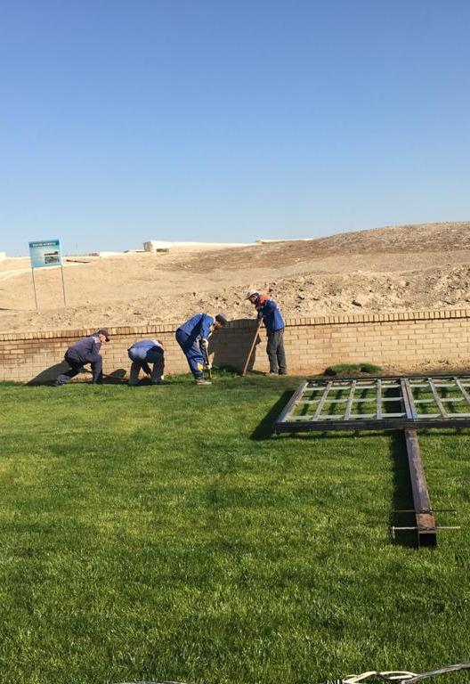

Ескі шұңқыр тазартылып, дизель отынын сақтайтын қойма дайындалды
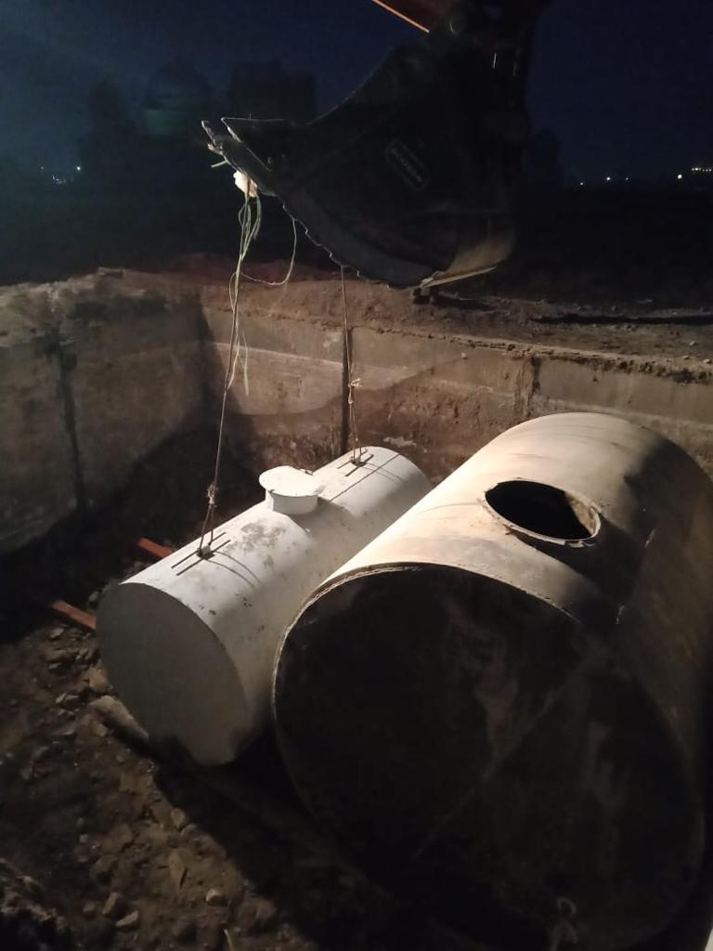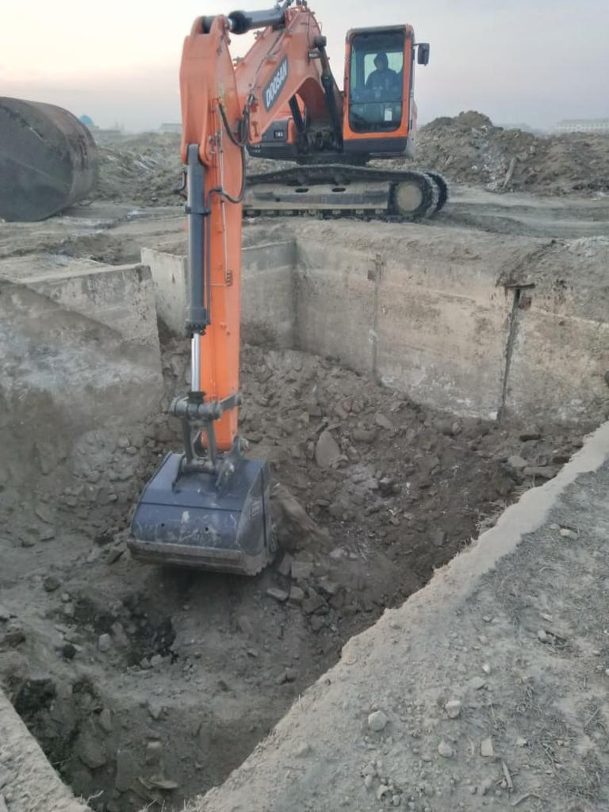

«Түркістан тарихы» музейінде қосымша дизель генераторы іске қосылды
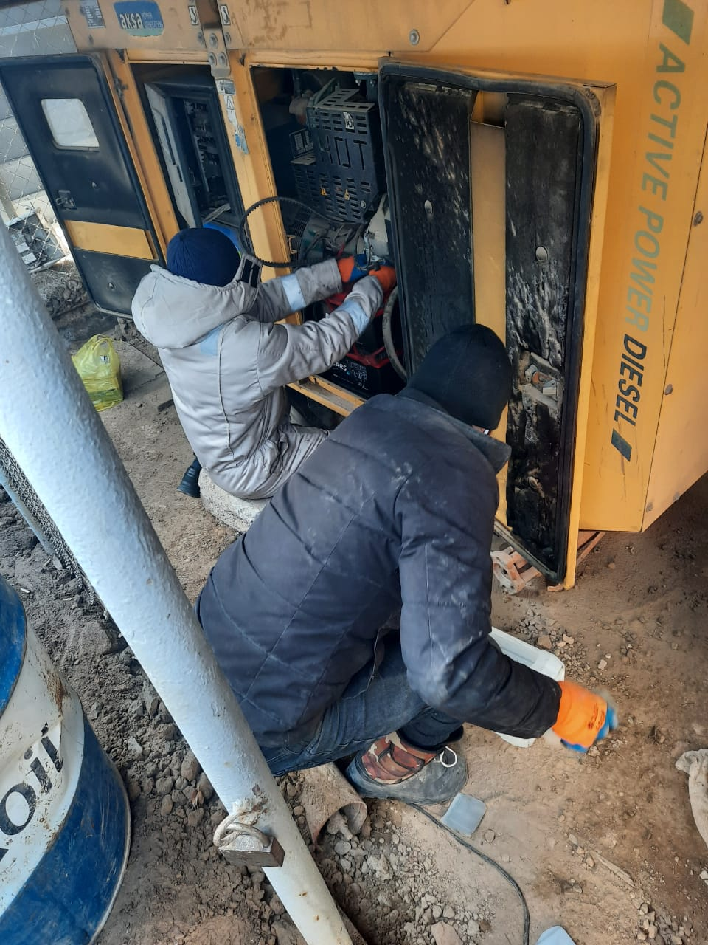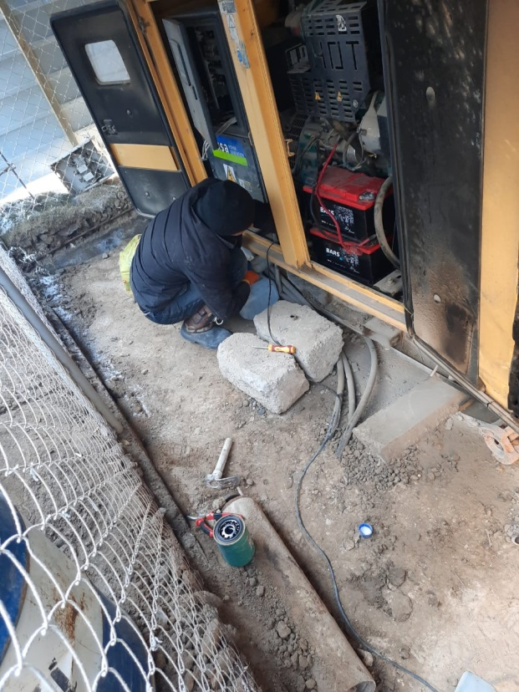

Қ.А.Ясауи кесенесінің терезелері мен ойықтары темір тормен жабылды

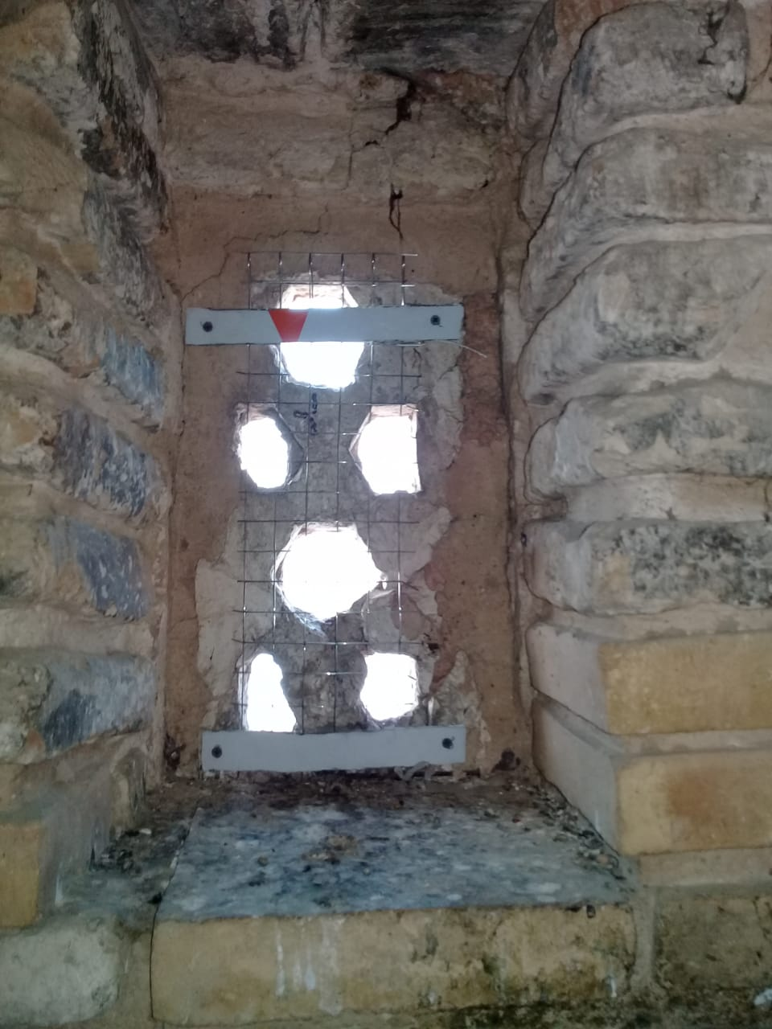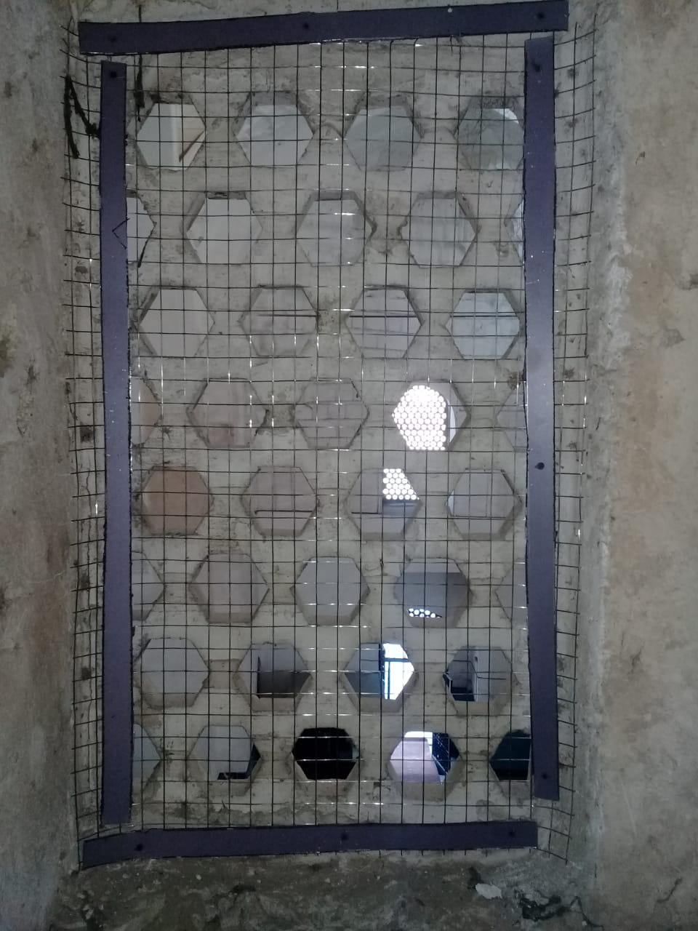

5.3. Материалдық – техникалық базасы
«Әзірет Сұлтан» қорық- музейдің балансындағы ғимараттар саны – 2;
Компьютер және ұйымдастырушылық техникалар саны - 39;
Көлік құралдары – 4.

5.4. Ғимараттар туралы мәлімет

Қорық-музей мекемесі Түркістан облысы, Түркістан қаласы, Әйтеке би көшесі № 1Б, бір қабатты ғимаратта орналасқан.
Қожа Ахмет Ясауи кесенесінің аумағында музейлендіріліп, топталған ескерткіштер:
Қожа Ахмет Ясауи кесенесі, ХІІ-ХІV ғғ. (Мекен-жайы: Түркістан қаласы, Әйтеке би көшесі № 1Б)
Кадастрлық номері 19-307-020-1179
Есім хан кесенесі ХVІІ ғ. (Мекен-жайы: Түркістан қаласы, Әйтеке би көшесі № 1Б)
Кадастрлық номері 19-307-020-1179
Рабия Сұлтан бегім кесенесі, ХVғ. (Мекен-жайы: Түркістан қаласы, Әйтеке би көшесі №1Б)
Кадастрлық номері 19-307-020-1179
Қылует жер асты мешіті, ХІІ-ХХғғ. (Мекен-жайы: Түркістан қаласы, Әйтеке би көшесі №1Б)
Кадастрлық номері 19-307-020-1179
Шығыс моншасы, ХVІ-ХХ ғғ. (Мекен-жайы: Түркістан қаласы, Әйтеке би көшесі №1Б)
Кадастрлық номері 19-307-020-1179
Жұма мешіті, ХІХғ. (Мекен-жайы: Түркістан қаласы, Әйтеке би көшесі №1Б)
Кадастрлық номері 19-307-020-1179
Шілдехана, ХІІ-ХІVғғ. (Мекен-жайы: Түркістан қаласы, Әйтеке би көшесі №1Б)
Кадастрлық номері 19-307-020-1179
Белгісіз сағана ХVІғ(Мекен-жайы: Түркістан қаласы, Әйтеке би көшесі №1Б)
Кадастрлық номері 19-307-020-1179
Сегіз қырлы сағана ХVІ- ХVІІғғ. (Мекен-жайы: Түркістан қаласы, Әйтеке би көшесі №1Б)
Кадастрлық номері 19-307-020-1179
Цитадель қамал қабырғасы ХVІ-ХІХғғ. (Мекен-жайы: Түркістан қаласы, Әйтеке би көшесі №1Б)
Кадастрлық номері 19-307-020-1179
Мүсәллә қақпасы, ХІХғ. (Мекен-жайы: Түркістан қаласы, Әйтеке би көшесі №1Б)
Кадастрлық номері 19-307-020-1179
Түркістан тарихы музейі, ХІХғ. (Мекен-жайы: Түркістан қаласы, Әйтеке би көшесі №1Б)
Кадастрлық номері 19-307-020-1179
Әлқожа ата кесенесі ХІІ-ХІҮғғ. (Мекен-жайы: Түркістан қаласы, Ә.Тұтқабаев көшесі, Жалпы жер аумағы)
Жер аумағы – 3 га.
Кадастрлық номері 19-307-008-006
Үкәша ата кесенесі мен құдығы ІХ-Хғғ, (Мекен-жайы: Кентау қаласы, Бабайқорған ауылдық округі)
Жер аумағы 90 га
Кадастрлық номері 19-307-128-017
Гауһар ана кесенесі, ХІІ-ХІҮғғ, (Мекен-жайы: Түркістан қаласы)
Жер аумағы 5 га
Кадастрлық номері 19-307-165-677
Сауран қалашығы, ХІІІ-ХІҮ – ХҮІІІғғ, (Мекен-жайы: Кентау қаласы, Жібек жолы ауылдық округі)
Қорғау аумағы 50 га
Кадастрлық номері 19-307-122-029

5.5 Меншіктегі автокөліктер

Уаз-2206 қызметтік автокөлігі
Газ -3307 қызметтік автокөлігі
Mersedes Benz 350S қызметтік автокөлігі
Фольсваген-пассат қызметтік автокөлігі
«Беларус - 320» кіші трактор

VI. ҒЫЛЫМИ БАСЫЛЫМДАР МЕН БҰҚАРАЛЫҚ АҚПАРАТ ҚҰРАЛДАРЫНДА ЖАРИЯЛАНҒАН МАҚАЛАЛАР

6.1. Ғылыми мақалалар 2019 жылы 64 ғылыми мақала, 2020 жылы 143 ғылыми мақала, 2019 жылы 34 танымдық мақала, 2020 жылы 86 танымдық дайындалып жарияланды.

1. | Қ.Ергөбек | «Келбет». Сәбит Мұқанов шығармашылығы туралы. | (Монография) «Фолиант» баспасы. 2020.40 б.т. 622 бет.
 | Қ.Ергөбек | «Алтын Орда руханияты және оның дәстүрі». | Ұжымдық мнография. Тоғанай Т. баспасы. 2020 ж. 20 баспа табақ.
 | Б.Сарыбай, Қ.Ергөбек, | «Хандықтың туын тіккен киелі өлке». | (Жамбыл облысы туралы тарихи очерк кітабы.) Алматы 2020
 | Қ.Ергөбек | ұйымдастыруымен. «Рухани жаңғыру және Алтын Орда діні.» | (Сәуір) Халықаралық конференция. Жинақ. (Конференция материалдары). 130 бет. Тоғанай Т.баспасы.2020ж.
 | Қ.Ергөбек | «Алтын Ордадан арна тартқан...» | Халықаралық конференция. Қазан 2020.
 |  | «Көшпелі өзбектер мәдениеті және Алтын Орда». | Жинақ. (Конференция материалдары). (Қыркүйек) 140 бет. Тоғанай Т. Баспасы.2020 ж.
 | Қ.Ергөбек | «Азаматтық өлшеміндей аға еді...» | Кемелбек Шаматай. «Тоғанай Т.» 2020 ж. 105-120 б.
 | Қ.Ергөбек | «Жусанға айналған ақын...» | Жан шуағы. (Ақын Ж.Айжанов жайында кітап). Хабар-сербис. Ақөбе. 2020 ж. 73-77 бет.
 | Кенжетаев Д. | Yassawi Culture Versus Historical Marxist Dialectic | Türk Kültürü ve Hacı Bektaş Veli Araştırma Dergisi. Güz 2020/ Sayı 95. – S. 335-347 (Скопус процентиль: 56). Q2
 | Кенжетаев Д. | Абайдың діни танымы | Түркология журналының № 6
 | Кенжетаев Д. | Фараби – түркі-ислам өркениетінің ойшылы | «Фараби – түркі-ислам өркениетінің ойшылы» атты Республикалық онлайн конференция 2020ж, 22 мамыр
 | Кенжетаев Д.Т., Мырзабеков М.М. | «Ханафи құқық мектебі және қазақ діни танымы» | ұжымдық монография – Түркістан: «Umicom», 2020. – Б. 230.
 | Д.Кенжетай | Абайдың діни танымы | Шығыс Қазақстан облыстық Абай атындағы әмбебеп кітапханасы  Қазақстан Жазушылар Одағының Семей Филиалы  Республикалық Онлайн Ғылыми конференция
 | Д.Кенжетай | «Мен бір жұмбақ адаммын» Абай әлеміне саяхат | Қожа Ахмет Ясауи атындағы Халықаралық қазақ-түрік университеті Рухани жаңғыру ғылыми-тәжірибелік орталығы  Халықаралық онлайн-конференция
 | Д.Кенжетай | Қожа Ахмет Ясауи тұлғасы | «Әзірет сұлтан» мемлекеттік тарихи-мәдени қорық-музейі  Онлайн ғылыми семинар
 | Д.Кенжетай | Ахмад Яссавийнинг фалсафий қарашлари | Имом Бухорий халқаро илмий-тадқиқот маркази ва Қозоғистоннинг Ахмад Яссавий номидаги халқаро Қозоқ-Турк университети қошидаги илмий-тадқиқот маркази  Онлайн-семинар
 | Д.Кенжетай | Абайтанудың жаңа кезеңі және Мекемтас Мырзахметұлы | Тәрбие Департаменті «Хәкім Абай» ҒЗО  Халықаралық онлайн-конференция
 | Д.Кенжетай | Әбу Насыр Әл-Фараби өркениет философы  Отырар -сан түрлі мәдениеттердің өзара тоғысып және біте қайнасқан орталығы | Sclence Talks  Әл-Фараби орталығы  Онлайн халықаралық конференция
 | Х.Тұрсұн | Reconstruction of the History of Turkestan Deputation of 1867BylyeGody. 2020. Vol.56. Is. 2 | Raigul Khazretalikyzya, El'mira E. Alzhanova a,Erlan E. Saylaubayb
 | Х.Тұрсұн | Репрессия құрбаны Садықбек Сапарбековтың қилы тағдыры | Абай атындағы Қазақ Ұлттық педагогикалық университетінің Хабаршысы. Тарих сериясы. 2020. №1 б.457-463
 | Х.Тұрсұн | «Шетелдік архивтік Қазақстан»: мазмұны және қолданбалық маңызы | Абай атындағы Қазақ Ұлттық педагогикалық университетінің Хабаршысы. Тарих сериясы. 2020. №1 б. 299-303
 | Х.Тұрсұн | Отандық тарих философиясының мәселелері | «Қазақстан тарихы» №4 (181) 2020 б. 21-24 бб.
 | Х.Тұрсұн | Қазақ-түрік байланыстары тарихының бастапқы дереккөздері | Л.Н:Гумилев атындағы ЕҰУ хабаршысы, №3 2020
 | Х.Тұрсұн | Нәзір Төреқұлұлы (Төреқұлов) Таңдамалы мақалалары мен архивтік құжаттар жинағы. Назир Торекулулы (Тюракулов). Сборник избранных статей и архивных материалов | Нұр-Сұлтан: «Алашорда» Қоғамдық қоры, 2020. – Қазақша, орысша. – 400 б.
 | Х.Тұрсұн | Сұлтанбек Қожанұлы (Қожанов) Таңдамалы мақалалары мен архивтік құжаттар жинағы. Султанбек Ходжанов. Сборник избранных статей и архивных материалов | Нұр-Сұлтан: «Алашорда» Қоғамдық қоры, 2020. – Қазақша, орысша. – 400 б.
 | Х.Тұрсұн | Türk Devletlerinde Din-Devlet İlişkileri ve Din EğitimiProje Koordinatörleri  Dr. İlyas ERPAY & Prof. Dr. Tursun HAZRETALİ | GENEL DAĞITIM  Akademisyen Kitabevi A.Ş.  Halk Sokak 5 / A Yenişehir / Ankara
 | Х.Тұрсұн | Мұстафатану ғылыми бағытының өзекті мәселелері | Мұстафа Шоқай - түркі халықтарының  азаттығы мен бірлігі жолындағы  қозғалыстың көшбасшысы. Халық. ғ-п конф. материалдары. Қызылорда. 2020 (58-59бб)
 | Х.Тұрсұн | Махмудходжа Бехбуди - лидер туркестанского движения | Маҳмудхўжа Беҳбудий таваллудининг 145 йиллигига бағишланган халқаро илмий-амалий онлайн конференция. 02.12.2020. - Ташкент
 | Х.Тұрсұн | Сыздық сұлтан және Телқожа батыр – түркі халықтарына ортақ күрескерлер | «Абылай ханның қара жолы»: Тарихи –танымдық ғылыми мақалалар және экспедиция деректері. -Көкшетау, -2020. «Мир печати». -464 б. (156-160 бб)
 | Kozha M. B, Satov E. Zh, Sizdikov B, Amanturov M. | Folk legends and archeological data on sufi objects of the medieval otrar1 | Palarch s Journal of Archaeology of Egypt/ Egiptology  17 3 2020 1-20. ISSN 1567-214X
 | Қожа М., Есжан М., Бегалиева А. | Орта Азия мен Қазақстан археологиясын және М.Е. Массон. | Монография. Алматы: Қазақ университеті, 2020. – 216 б.
 | Кожа М., Бегалиева А. | Мавзолей Толена в Огузтау -малоизвестный памятник Туркестанской области | Хабаршы. «Тарих және саяи-әлеуметтік ғылымдар» сериясы. 2020, № 2 (65). С.478-483
 | М. Гурсой  К.М. Жетібаев Б. Сиздиков  М. Қожа | Шаншар-Асаршық Археологиялық кешенінде жүргізілген барлау жұмыстарының нәтижелері // | Ясауи университетінің хабаршысы. №3. 2020. 224-252 бб.
 | М. Қожа | Қиса дастан-Дастан Шыңғысхан. | Алматы, 2020.
 | Кожа М.,  Сатов Е. | Золотоордынские персонажи в казахской легенде о происхождении Сыргели // | V Міжнародна конференція «зимові наукові читання» (м. київ | 31 січня 2020р.) Киев. 2020. С. 12-19
 | Кожа М.Б., Балтабаева.А.Ю. | Туркестанская легенда о Ноевом ковчеге на вершине горы Казыгурт // | Народы и религии Евразии, 2020, № 4 (25 ), с. 87-97.
 | Baltabayeva A., Kozha M., Rizakhojayeva G. | Localization of medieval cities in the turkestan region (the roads of the great silk road | The Way of Science International scientific journal. № 10 (80), 2020 р. 49-52 .
 | Кожа М.Б. | К вопросу о локализации средневековых городов и селений исторической области Туркестан // | Культура и религия на великом шелковом пути. Материалы международной научно-практической конференции, посвященной 80-ти летию академика НАН РК К.М. Байпакова. 12 ноября 2020 года. Алматы, 2020. с. 146-153
 | Қожа М.Б. | Әшірбек Құрбанұлы Муминов -зерделі зерттеуші // | Ежелгі тарихтың тамыршысы. Алматы: Қазақ университеті, 2020. 47-51 бб.
 | Қожа М.Б. | Абылайдың тұлғасын зерттеудің өзекті мәселелері | Абылай ханның қара жолы. Көкшетау, 2020. 165-171.
 | Қожа М.Б. | Ұлы жібек жолы бойындағы қалалар (Түркістан өңірі мысалында) / | Альбом. Түркістан, 2020. – 40 бет.
 | Қожа М., Байсариева Г. | Ұлы Жібек жолы бойындағы Шымкент қаласының ортағасырлық атаулары | Жаһандану жағдайындағы Ұлы Жібек жолының рөлі мен орны: мәселелер мен перспективалар» тақырыбындағы Дөңгелек үстелі материалдары. Түркістан, 2020, 86-94 бб.
 | Кожа М. | Старейшее дерево Туркестана // | Ұлы жібек жолы – бейбітшілік, келісім және тұрақтылық жолы» ІІ-ші Халықаралық конференциясының МАТЕРИАЛДАРЫ. Түркістан. 2020, с. 182- 186.
 | Кожа М. Шайхыстамова М. | Ұлы жібек жолы – бейбітшілік, келісім және тұрақтылық жолы» | ІІ-ші Халықаралық конференциясының МАТЕРИАЛДАРЫ. Түркістан. 2020, 305-312 бб.
 | Садықов. С. | «Хакім Абай және қазақ қоғамы» атты ғылыми мақала жарияладым | Халықаралық «Қазақстанның ғылымы мен өмірі» журналы. (ақпан, 2020 жыл).
 | Садықов. С. | «Тұңғыш Президент және жаңғырған Түркістан» | Республикалық «Қазақ үні» газеті. қараша, 2020 жыл.
 | Садықов. С. | «Цифрлық журналистика бағытындағы білім мен ғылым: әлемдік тәжірибелер және ұлттық құндылықтар» | Халықаралық ғылыми-практикалық конференция материалдары  (6 қараша, 2020 жыл).
 | Садықов. С. | «Мәңгілік елдің бірлігі – нұрлы болашақ кепілі» тақырыбында баяндама жасадым | Қазақстан халқы ассамблеясы ұйымдастырған «Қазақстанның бірлігі – халықтар достығында» тақырыбындағы онлайн-конференция материалдары (30 сәуір, 2020 жыл).
 | Б.Байболов | «Қазақ баспаналары жайында зерттеулер» | Әлемдік тарихи кеңістіктегі далалық еуразияның археололгиялық-этнографиялық мұралары» атты ғылыми-тәжірибелік конференция материалдары.  Нұр-Сұлтан-2020ж
 | Б.Байболов  Д.Арынова | «Музей қорындағы қазбадан табылған серкешік жайында зерттеулер» | Әлемдік тарихи кеңістіктегі далалық еуразияның археололгиялық-этнографиялық мұралары» атты ғылыми-тәжірибелік конференция материалдары.  Нұр-Сұлтан-2020ж
 | Д.Арынова | Археологиялық қазбадан табылған ортағасырлық тас тұмар жайында | Әлемдік тарихи кеңістіктегі далалық еуразияның археололгиялық-этнографиялық мұралары» атты ғылыми-тәжірибелік конференция материалдары.  Нұр-Сұлтан-2020ж
 | М.Қожа | Средновековые тюрксое легенды о смерти Тимура и материалы археологических исследований отрара | Әлемдік тарихи кеңістіктегі далалық еуразияның археололгиялық-этнографиялық мұралары» атты ғылыми-тәжірибелік конференция материалдары.  Нұр-Сұлтан-2020ж
 | Хазретәлі Тұрсұн | Қазақ дәстүрлі қоғамындағы төлеңгіттердің  Әлеуметтік қызметі | Әлемдік тарихи кеңістіктегі далалық еуразияның археололгиялық-этнографиялық мұралары» атты ғылыми-тәжірибелік конференция материалдары.  Нұр-Сұлтан-2020ж
 | Б.Байболов | Ақиқатқа жеткізер ғылым жолы | Қарахан тарихи-танымдық әдеби-көпшілік журнал №1 (78-79) 2020 ж
 | Д.Арынова | Қазақ өнері мен мәдениеті және жаһандану | «Ақселеу Сейдімбек шығармашылығы: әдебиет, журналистика, өнердің өзекті мәселелері» атты халықаралық ғылыми-практикалық конференция
 | Д.Арынова | Құстың образы бейнеленген музей жәдігерлері жайлы зерттеу | «Орталық Азияның ежелгі және дәстүрлі қоғамдарының тарихи-мәдени мұрасы: зерттеу, түсіндіру және сақтау мәселелері» «ХII Оразбаев оқулары» халықаралық ғылыми конференция
 | А.Үркінбаева  И.Джалишева | Музей қорындағы археологиялық қазбадан табылған қола және тас моншақтар | Қарахан журнал
 | Т.Оразов | Әл-Фараб еңбектеріндегі тәрбиелік мәселелер | Қарахан тарихи-танымдық әдеби-көпшілік журнал №1 (78-79) 2020 ж
 | А.Үркінбаева | Қазақ өнерінің құнды жәдігерлері музей қорында | «Ақселеу Сейдімбек шығармашылығы: әдебиет, журналистика, өнердің өзекті мәселелері» атты халықаралық ғылыми-практикалық конференция
 | Б.Байболов | Ақиқатқа жеткізер ғылым жолы | Қарахан тарихи-танымдық әдеби-көпшілік журнал №1 (78-79) 2020 ж
 | Д.Арынова | Қазақ өнері мен мәдениеті және жаһандану | «Ақселей Сейдімбек шығармашылығы: әдебиет, журналистика, өнердің өзекті мәселелері» атты Халықаралық ғылыми-практикалық конференция
 | Д.Арынова | Құстың образы бейнеленген музей жәдігерлері жайлы зерттеу | «Орталық Азияның ежелгі және дәстүрлі қоғамдарының тарихи-мәдени мұрасы: зерттеу, түсіндіру және сақтау мәселелері» «ХII Оразбаев оқулары» халықаралық ғылыми конференция
 | И.Джалишева Д.Арынова | Алтын Орда және қазақ хандығының құрылуы | «Алтын Орда беклербектері және қазақ қоғамындағы этносаяси процестер» атты Халықаралық ғылыми – тәжірибелік конференция
 | С.Байсеит | Алтын Орданың ежелгі Русь пен қазіргі Ресейге жасаған мәдени ықпалы | «Алтын Орда беклербектері және қазақ қоғамындағы этносаяси процестер» атты Халықаралық ғылыми – тәжірибелік конференция
 | Т.Оразов | Алтын Орданың күйреуі және Әмір Темір | Алтын Орда беклербектері және қазақ қоғамындағы этносаяси процестер» Халықаралық ғылыми-теориялық конференция
 | Б.Байболов  С.Байсеит | «Катталангар құран кітабы» | «Ұлы дала мұрасы» ғылыми журналы. №2(6) 2020 ж.
 | З.Жандарбек | «Майлықожа термелеріннің ішкі мазмұны» | «Түркістан – киелі тұғырым» атты Халықаралық онлайн-конференция
 | Д.Кенжетай | «Итқани әл Фараби» | Симпозиум Түркістан , 13 қараша 2020ж
 | Д.Кенжетай | «әл Фараби түркі ислам өркениеті ойшылы» | Алматы облыстық білім басқармасы 26.11.2020
 | Д.Кенжетай | Қажы Бекташ дүниетанымы | Стамбул 2020. 13 қараша Симпозиум
 | М.Қожа | «Отырардан табылған шахмат» | «Отырар кеше, бүгін, ертең: туристік және зерттеу болашағы»
 | М.Қожа | «Қазақстандағы Шахмат тарихы» | «Алтын адам және Еуразияның дала белдеуінің көшпенділер археологиясының мәселелері» ғылыми-практикалық конференциясы жинағы
 | Х.Тұрсұн | «Сакральность власти традиционной исторической памяти казахов и празднование 300 летие правление дома романовых» | «Былие годы» журналы (СКОПУС базасында)
 | Х.Тұрсұн | «Қазақ-түрік байланыстары тарихының бастапқы дереккөздері» | Л.Н.Гумилев атындағы ЕҰУ Хабаршысы №3
 | Х.Тұрсұн | «Мұстафа Шоқайдың тұлғалық өнегесі» | «Мұстафатанудың өзекті мәселелері» М.Шоқайдың 130 жылдығына арналған халықаралық ғылыми-практикалық конференнция материалдары
 | И.Джалишева | «Алтын Орда және қазақ хандығының құрылуы» | «Ер Едігенің Алтын Орда тарихындағы орны» ғылыми-тәжірибелік конференциясы
 | И.Джалишева | «Мәдени құндылықтарды сақтаудағы музейдің ролі» | Хәкім Абай мұрасы және музейтану мәселелері» халықаралық ғылыми-тәжірибелік конференция материалдары
 | А.Үркінбаева  И.Джалишева | «Музей ата-баба мұрасын жалғастыратын ғасырлар мұрасы» | «Музей рухани білім беру алаңы» республикалық ғылыми-тәжірибелік конференция материалды
 | И.Джалишева | «Әл-Фараби еңбектеріндегі» | «Отырар кеше, бүгін, ертең: туристік және зерттеу болашағы» республикалық ғылыми-тәжірибелік конференция материалдары
 | Т.Оразов  С.Байсеит | «Қ.А.Ясауи – Ұлы Дала ойшылы» | «Отырар кеше, бүгін, ертең: туристік және зерттеу болашағы» республикалық ғылыми-тәжірибелік конференция материалдары
 | Т.Оразов | «Археологиялық ескерткіштер – тарих куәсі» | «Алтын адам және Еуразияның дала белдеуінің көшпенділер археологиясының мәселелері» ғылыми-практикалық конференциясы жинағы
 | Т.Оразов | «Әлемге әйгілі ойшыл философтар әл-Фараби және Абай» | Хәкім Абай мұрасы және музейтану мәселелері» халықаралық ғылыми-тәжірибелік конференция материалдары
 | Т.Оразов  С.Байсеит | «Музей экспозициялық шешімдер ерекшеліктері» | «Музей рухани білім беру алаңы» республикалық ғылыми-тәжірибелік конференция материалды
 | С.Шаметов  А.Үркінбаева | «Музей педагогикасы технологиясы: әдістері мен нәтижелері» | «Музей рухани білім беру алаңы» республикалық ғылыми-тәжірибелік конференция материалды
 | С.Шаметов | «Музей ісін дамытуда жылжымалы көрме ұйымдастырудың маңызы» | Хәкім Абай мұрасы және музейтану мәселелері» халықаралық ғылыми-тәжірибелік конференция материалдары
 | С.Шаметов | «Сығанақ қаласының археологиялық және топономикалық зерттелуі» | «Алтын адам және Еуразияның дала белдеуінің көшпенділер археологиясының мәселелері» ғылыми-практикалық конференциясы жинағы
 | С.Шаметов | «Алтын Орда империясының салық саясатының ерекшеліктері» | «Алтын Орданың билік институттары және қазақ қоғамындағы этносаяси процестер» халықаралық ғылыми-тәжірибелік конференция материалдары
 | Б.Байболов  М.Исаев | «Еңсегей бойлы Есім хан және Түркістан» | «Алтын Орданың билік институттары және қазақ қоғамындағы этносаяси процестер» халықаралық ғылыми-тәжірибелік конференция материалдары
 | Б.Байболов  М.Исаев | «Қылует жерасты мешіттерінің зерттелуі» | «Түркология» ғылыми журналы
 | Б.Байболов | «Қожа Ахмет Ясауидің «Мират-ул қулуб» еңбегінің философиялық мәні» | «Ұлы дала мұрасы» ғылыми журналы
 | Б.Байболов | «Үлкен Ақсарай бөлмесін музейлендірудегі тарихи негіздемелер» | «Алтын адам және Еуразияның дала белдеуінің көшпенділер археологиясының мәселелері» ғылыми-практикалық конференциясы жинағы
 | Б.Байболов | «Қылует жерасты мешіттерінің зерттелуі» | Хәкім Абай мұрасы және музейтану мәселелері» халықаралық ғылыми-тәжірибелік конференция материалдары
 | Д.Арынова | «Алтын Орда тарихы және рухани мұралар» | «Ер Едігенің Алтын Орда тарихындағы орны» ғылыми-тәжірибелік конференциясы
 | Д.Арынова | «Музей ісіндегі ғылымизерттеу жұмыстарының маңыздылығы» | Хәкім Абай мұрасы және музейтану мәселелері» халықаралық ғылыми-тәжірибелік конференция материалдары
 | А.Үркінбаева | «Ұлы даланың ұлық тұлғасы: әл - Фараби» | «Отырар кеше, бүгін, ертең: туристік және зерттеу болашағы» республикалық ғылыми-тәжірибелік конференция материалдары
 | Б.Байболов | Есім ханның мазары туралы деректер | «Алтын Орданың билік институттары және қазақ қоғамындағы этносаяси процестер» атты халықаралық ғылыми-тәжірибелік онлайн конференция
 | И.Джалишева  А.Үркінбаева | «Алтын Орда мемлекетінің қалыптасуындағы Жошы ұрпақтарының ролі » | «Алтын Орданың билік институттары және қазақ қоғамындағы этносаяси процестер» атты халықаралық ғылыми-тәжірибелік онлайн конференция
 | Д.Арынова | Алтын Орда кезіндегі мәдениет | «Алтын Орданың билік институттары және қазақ қоғамындағы этносаяси процестер» атты халықаралық ғылыми-тәжірибелік онлайн конференция
 | С.Шаметов | Алтын Орда мемлекетіндегі салық саясатының ерекшеліктері | «Алтын Орданың билік институттары және қазақ қоғамындағы этносаяси процестер» атты халықаралық ғылыми-тәжірибелік онлайн конференция
 | Т.Оразов | Алтын Орданың қоғамдық құрылысы | «Алтын Орданың билік институттары және қазақ қоғамындағы этносаяси процестер» атты халықаралық ғылыми-тәжірибелік онлайн конференция
 | С.Байсеит | Алтын Ордада Исламның таралуы | «Алтын Орданың билік институттары және қазақ қоғамындағы этносаяси процестер» атты халықаралық ғылыми-тәжірибелік онлайн конференция
 | Т.Жолдасов | «Алтын Орда және Түркістанның сауда байланыстары (Нумизматикалық материалдар негізінде) | Хан ордалы – Сарайшық музей қорығының ұйымдастыруымен өткен «Ұлы дала мұралары» тақырыбындағы онлайн семинар-дәрістерінде  22.05.2020 ж.
 | Т.Жолдасов | Қараша айында «XV ғасырдағы Отырар қаласының ақша айналымы» Археологиялық материалдар негізінде» тақырыбында баяндама жасалды. | Отырар мемлекеттік археологиялық қорық-музейінің ұйымдастыруымен «Отырар – кеше, бүгін, зерттелу болашағы» атымен өткен онлайн конференция  Қараша 2020 ж.
 | Т.Жолдасов | «Тарихты түлетуге жасалған жомарттық» | «Ежелгі Тараз» археологиялық музейі «Қарахан» танымдық журналы  Маусым 2020 ж.
 | Т.Жолдасов | «XV ғ. Түркістан аумағындағы ақша айналымы» | «Қазақстан археологиясы (Археология Казахстана)» журналы  Маусым 2020 ж.
 | Т.Жолдасов | «Археологиялық қазба жұмыстары негізінде жүргізілген зерттеулер бойынша XV–ХVI ғғ. басындағы Түркістан аумағындағы ақша айналымы» | Халықаралық «Марғұлан оқулары» ғылыми конференциясының мақалалар жинағында  Қыркүйек 2020 ж.
 | Ә. Орынбекова | «ХVІІІ-ХІХ ғғ Түркістан өңірінде кәсіпшілік пен тұрмыста қолданылған жәдігерлер» | Әлемдік тарихи кеңістіктегі далалық Еуразияның археололгиялық-этнографиялық мұралары» атты ғылыми-тәжірибелік конференция материалдары.  Нұр-Сұлтан-2020ж
 | Ә. Орынбекова | «Абай Құнанбаев шығармаларындағы дін және иман мәселелері» | «Әуезов мұралары-18» Абай Құнанабаевтың 175 жылдығына орай ұйымдастырылған «Ұлы Абайдың рухани мұрасы» атты халықаралық ғылыми-тәжірибелік конференциясы
 | Ә. Орынбекова | «Рабия Сұлтан Бегім кесенесінің зерттелу мәселелері» | Қарахан тарихи-танымдық әдеби-көпшілік журналы
 | Ә. Орынбекова | «Әл-Фараби және Абай: мыңжылдықтың қос шырығы» | «Әлемдік мәдени кеңістіктегі Абай мұрасы» республикалық ғылыми-тәжірибелік конференциясы  Қарағанды қаласы
 | Ә. Орынбекова | «Ұлы даланың ұлы ойшылы – Әбу Насыр ал-Фараби» | Қарахан тарихи-танымдық әдеби-көпшілік журналы
 | Ә. Орынбекова | «Қазақ мемлекеттілігінің бастауы-Астана | Тараз қаласы, Ежелгі Тараз қорық-музейі, «Ұлы дала астаналары» конференциясы
 | Ә. Орынбекова | «Ортағасырлық Сауран қаласы» | «Алтын адам және Еуразияның дала белдеуінің көшпенділер археологиясының мәселелері» тақырыбындағы халықаралық ғылыми-тәжірибелік онлайн-конференциясы  «Есік» қорық-музейі
 | Ә. Орынбекова | «Күлтөбе қалашығының даму кезеңдері» | «Қарахан» тарихи-танымдық әдеби-көпшілік журналы
 | Д. Саидвакасов | «Көне Сайрам моңғол-татар шапқыншылығы тұсында» | «Қарахан» тарихи-танымдық әдеби-көпшілік журналы
 | Д. Саидвакасов | «Ұлы гуманист ғалым – Абунасыр ал-Фараби» | Қарахан тарихи-танымдық әдеби-көпшілік журналы
 | Д. Саидвакасов | «Қ.А.Ясауи және түркі әлемі» | Қарахан тарихи-танымдық әдеби-көпшілік журналы
 | Д. Саидвакасов | «Исфиджап туралы бірер дерек» | «Алтын адам және Еуразияның дала белдеуінің көшпенділер археологиясының мәселелері» тақырыбындағы халықаралық ғылыми-тәжірибелік онлайн-конференциясы  «Есік» қорық-музейі
 | С. Ералиева | «Museum work in Kazakhstan and the first museums in the Kazakh land» атты ғылыми мақала | ХХХV Международная н.к: «Культурология, искусствоведение и филология: современные взгляды и научные исследования»  Издательство «Интернаука»  Россия, Москва
 | С. Ералиева | «Әулие Құмшық ата қылуеті» | Қарахан тарихи-танымдық әдеби-көпшілік журналы
 | С. Ералиева | «Әулие Құмшық ата қылуеті» | Қарахан тарихи-танымдық әдеби-көпшілік журналы
 | С. Ералиева | «Khoja Ahmet Yasawi mausoleum” ғылыми | Туркия, 3 Uluslararası Turk Dunyası egıtım Bılımlerı Kongresı
 | С. Ералиева | «ХVI ғасырдағы қазақ хандығының астанасы - Түркістан» | Тараз қаласы, Ежелгі Тараз қорық-музейі, «Ұлы дала астаналары» конференциясы
 | С. Ералиева | «First three museums of Kazakhstan | International Hazar scientific research congress.  Баку, Hazar университеті.
 | Г. Жүзбаева | «Абай –ұлттың рухани ұстазы» | Қ.А.Ясауи атындағы ХҚТУ  Филология факультеті  Әлем тілдер кафедрасы  «Білім саласындағы рухани жаңғыру мәселелері» атты конференция
 | Г.Жүзбаева | «Қазақ елінің билері мен шешендері» | Магистр kz
 | Қ.Нұрахметова | «Уникальный артефакт – Мавзолей Ходжи Ахмета Ясави» | Қ.А.Ясауи атындағы ХҚТУ, «Білім саласындағы рухани жаңғыру мәселелері» атты VIII дәстүрлі Халықарақ ғылыми-тәжірибелік конференциясы  II том  Түркістан қаласы – 2020ж
 | Қ.Нұрахметова | «Қазақстандағы тарихи сәулет нысандары» | Магистр.kz
 | Қ.Нұрахметова | «The mausoleum of Khoja Ahmet Yasawi in Turkestan» | The International Turkish World Social Sciences Congress  Turkey – 2020
 | Қ. Бисенбай | «Тұран-Түркістан жеріне ислам дінінің келуі» | Қарахан тарихи-танымдық әдеби-көпшілік журналы
 | Қ. Бисенбай | «А. Байтұрсынов – қазақ тіл білімінің негізін қалаушы» | Отырар музейі «Кеше, бүгін, ертең туристік және зерттеу болашағы» Республикалық ғылыми-тәжірибелік конференциясы
 | Қ. Бисенбай | «Музей экспозициясының ерекшеліктері» | Тараз қаласы, Ежелгі Тараз қорық-музейі конференциясы
 | Қ. Бисенбай | «Алтын Орда мен Темір империясы түріктік жаһан билігі үшін күресі» | «Алтын Орда Беклербектері және қазақ қоғамындағы этносаяси процестер» онлайн конференциясы
 | Б. Адрасилов | «Historical outlook on the formulation of the Kazakh national identity» | «Молодой ученый» халқаралық журналы.
 | Б. Адрасилов | «ХХ ғасыр басындағы саяси өзгерістер: саяси толқулар, Қарқаралы петициясы» | «Молодой ученый» халқаралық журналы.
 | Б. Адрасилов | The communist repression of Islam, the reaction of Sufis and the use of underground mosques and rural sacred sites | «Молодой ученый» халықаралық журналы.
 | Б. Адрасилов | Мемлекеттік дума және Қазақ депутаттарының қоғамдық қызметі | «Алтын адам және Еуразияның дала белдеуіндегі көшпенділер археологиясының мәселелері» ғылыми-тәжірибелік конференциясы
 | К. Асетова | ««Қожа Ахмет Ясауиі кесенесінің есіктері», «Ұлы қолбасшы Әмір Темірдің сыйы-Тайқазан»» | «Ұлы дала мұрасы» ғылыми журналы. №2(6) 2020 ж.
 | К. Асетова | «Әзірет-Сұлтан музейінің қолжазбалар қоры» | «Ұлы дала мұрасы» журналы. 2(6) 2020
 | К. Асетова | «О коллекции писменных источников фонда музея Ходжа Ахмеда Ясауи» | Қолжазбалар ұлттық орталығы жанынан шығатын «Ұлы дала мұрасы» ғылыми-танымдық журналы
 | А.Кәрім | Қаратау өңіріндегі «Әзірет Сұлтан» мемлекеттік тарихи-мәдени қорық-музейіне қарасты археологиялық ескерткіштердің зерттелуі | Ж.О.Артықбаевтың «Әлемдік тарихи кеңістіктегі далалық Еуразияның археологиялық-этнографиялық мұралары» ғылыми-тәжирибелік конференция материалдары
 | А.Кәрім | Тарихи деректерде ортағасырлық Сауран қаласының аталуы жайлы зерттеу | «Алтын адам және Еуразияның дала белдеуінің көшпенділер археологиясының мәселелері» ғылыми-тәжирибелік онлайн-конференция материалдары
 | С.Рустемов | Әл-Фараби еңбектеріндегі тәрбиелік мәселелер | Әбу Насыр әл-Фарабидің 1150 жылдығына орай «Отырар кеше, бүгін, ертең: туристік және зерттеу болашағы» республикалық ғылыми-тәжірибелік онлайн-конференция

6.2 Танымдық мақалалар

Танымдық мақалалар
 | Қ.Ергөбек | «Ей, тағдыр!» | (Академик Өмірзақ Айтбайұлы туралы) «Ана тілі» газеті. 29.01. 2020 ж.
 | Қ.Ергөбек | «Хиссасүл- әнбия қайда жазылған?» | «Егемен Қазақстан» маусым 2020 ж.
 | Қ.Ергөбек | «Жұмбақ жан» | «Оңтүстік Қазақстан» 01. 2020 ж. (үш номерге шықты)
 | Қ.Ергөбек | «Өмірбай ақын, өміршең өлең...» | 02. 2020 ж
 |  | Қ.Ергөбек. «Ішіне аттылы кісі сиятын Димекең...» Д.Қонаев туралы мақала. | «Оңтүстік Қазақстан» 02.2020 ж.
 | Қ.Ергөбек | «Кәусәр күлкі, кең көсілген көркемдік...» (Сатирик С.Адамбеков туралы). | «Оңтүстік Қазақстан» 10. 2020 ж.
 | Қ.Ергөбек | «Министрдің қабылдауында» ( Ғалым Ш.Елеукенов туралы) | «Қазақ әдебиеті» 07.08. 2020 ж.
 | Қ.Ергөбек | «Атақли адиблар хотирланди...» | «Жонуби Қозоғистон» 15 қыркүйек 2020;
 | Қ.Ергөбек | «Жусанға айналған ақын...» | «Ақтөбе» газеті. 17 қыркүйек 2020 ж.
 | Қ.Ергөбек | «Арал мінезді, арлы дос» | Ана тілі. №48, 26 қараша 2020;
 | Қ.Ергөбек | «Юнус ходжи Максуди ва узбак милләтчилари хусисида...» | «Жонуби Қозоғистон» №112. 3.12.2020.
 | Д.Кенжетай | Түркістан туристерге тартымды қала бола алады ма? (мақала) | №8 (203), 25 сәуір, 2020жыл.  TEMIRQAZYK газеті
 | Х.Тұрсұн | Абай – дана, Абай – дара | Жаңақорған тынысы. 14 қаңтар 2020 жыл
 | Х.Тұрсұн | Абайдың мұрасы мен өнегесі – рухани жаңғырудың өзегі | Түркістан қалалық газеті.17-қаңтар 2020 жыл
 | Х.Тұрсұн | «Ақ жол» газеті ұлттық идеяның ұйытқысы еді | https://abai.kz/post/126133  29.12.2020
 | Х.Тұрсұн | Қазақтың тұңғыш елшісі немесе күтумен өткен ғұмыр | Жас қазақ. 2-қазан 2020 жыл
 | Х.Тұрсұн | Нәзір Төреқұлұлы туралы тың дерек | https://engime.org/hazreteli-trsn-tarih-filimdarini-doktori.html
 | Х.Тұрсұн | Ұлт мұратын ұлықтаған басылым | Оңтүстік Қазақстан. 5 желтоқсан 2020
 | Х.Тұрсұн | Ұлт руханиятының жанашыры | Егемен Қазақстан 2020. 22 сәуір
 | Б.Байболов | Қаз дауысты Қазыбек би мен пірі -Бегімысық | «Ясауи мұрасы»
 | А.Үркінбаева | Тәрбиенің бастауы-тал бесіктен | «Ясауи мұрасы»
 | И.Джалишева | Ақ білекке тағылған - білезік | «Ясауи мұрасы»
 | С.Байсеит | Ислам дінінің ерекшелігі | «Ясауи мұрасы»
 | С.Байсеит | Дін және мәдениет | Ясауи әлемі газеті
 | Ф.ғ.д. Д.Кенжетай | « Абай мұрасы-қазақ діни танымының айнасы» | «ASTANA AQSHAMY» газеті, 18 ақпан 2020ж.
 | Ф.ғ.д. Д.Кенжетай | « Дін мен мәдениет қатынасының мәні» , | «Ел тілегі» газеті Fasebook парақша
 | Ф.ғ.д. Д.Кенжетай | « Абай философиясы: шығу тегі, қалыптасуы және дамуы» | EGEMEN.KZ Fasebook парақша
 | Ф.ғ.д. Д.Кенжетай | Д.Кенжетай « Діни білім және таным негіздері және зайырлылық» | http://e-islam.tarmpu.kz/ (17ақпан, 2020)
 | Ф.ғ.д. Д.Кенжетай | «Фараби- түркі ислам өркениетінің ойшылы» | «Қазақстан дәуірі» газеті, 6 ақпан 2020ж.
 | Ф.ғ.д. Д.Кенжетай | «Түркілік дүниетаным және Ислам философиясы» | «Оңтүстік Қазақстан» газеті, 15 ақпан 2020 ж.
 | Т.ғ.д. М.Қожа | Қожа Ахмет Яссауи кесенесінің шырақшысы | Жантемір Алимов. Кесене үшін күрес. Алматы, 2020. 8-10 бб.
 | Т.ғ.д. М.Қожа | Кесенесінің жағдайы алаңдатарлық | Жантемір Алимов. Кесене үшін күрес. Алматы, 2020. 102-111 бб. (Жантемір Алимовпен соавторлықта).
 | Т.ғ.д. М.Қожа | Кесенесінің қазіргі жағдайы және оны күтіп сақтаудың мәселелері | Жантемір Алимов. Кесене үшін күрес. Алматы, 2020. 127-141 бб. (Жантемір Алимовпен, С.Ахметпен соавторлықта).
 | Т.ғ.д. М.Қожа | Әшірбек Құрбанұлы Муминов зерделі зерттеуші | Ежелгі тарихтың тамыршысы. Алматы, 2020. 47-51 бб.
 | Ф.ғ.д. С.Садықов | Садықов С. Абай әлемі және қазақ қоғамы | // Ясауи мұрасы. 2020. №2 (35), ақпан.
 | Ф.ғ.д. С.Садықов | Садықов С. Абай мұрасы және рухани жаңғыру | // Түркістан, 2020. 21 ақпан. №8 (9504).
 | Т.Оразов | Ата – ананың парызын өтеу сенің парызың | «Ясауи мұрасы» газеті
 | С.Байсеит | 8 наурыздың шығу тарихы | «Ясауи мұрасы» газеті
 | С.Байсеит | Ислам және ғылым | «Ясауи мұрасы» газеті
 | Т.Оразов | Ата – ананың парызын өтеу сенің парызың | «Ясауи мұрасы» газеті
 | С.Байсеит | 8 наурыздың шығу тарихы | «Ясауи мұрасы» газеті
 | С.Байсеит | Ислам және ғылым | «Ясауи мұрасы» газеті
 | А.Үркінбаева | «Білезіктер тарихы» | «Ясауи мұрасы» газеті
 | С.Байсеит | «Алтын орданың ежелгі Русь пен қазіргі Ресейге жасаған мәдени ықпалы» | «Ясауи мұрасы» газеті
 | Д.Арынова | Арғын Қожаназар батыр Досұлы | «Ясауи мұрасы» газеті
 | Д.Кенжетай философия.ғ.д. | «Абай мұрасы-қазақ діни танымының айнасы» | «ASTANA AQSHAMY» газеті18 ақпан 2020ж.
 | Д.Кенжетай философия.ғ.д. | Дін мен мәдениет қатынасының мәні | «Ел тілегі» газеті» Fasebook парақша
 | Д.Кенжетай философия.ғ.д. | «Абай философиясы: шығу тегі, қалыптасуы және дамуы» | EGEMEN.KZ  Fasebook парақша
 | Д.Кенжетай философия.ғ.д. | «Діни білім және таным негіздері және зайырлылық» | http://e-islam.tarmpu.kz/  (17ақпан, 2020)
 | М.Қожа т.ғ.д. | Қожа Ахмет Яссауи кесенесінің шырақшысы | «Кесене үшін күрес». кітабы Алматы, 2020. 8-10 бб
 | М.Қожа т.ғ.д. | Қ.А.Ясауи Кесенесінің жағдайы алаңдатарлық | «Кесене үшін күрес». кітабы Алматы, 2020. 102-111 бб
 | М.Қожа т.ғ.д. | Қожа Ахмет Яссауи Кесенесінің қазіргі жағдайы және оны күтіп сақтаудың мәселелері | «Кесене үшін күрес». кітабы Алматы, 2020. 127-141 бб
 | М.Қожа т.ғ.д. | Әшірбек Құрбанұлы Муминов - зерделі зерттеуші | Ежелгі тарихтың тамыршысы. Алматы, 2020. 47-51 бб
 | М.Қожа т.ғ.д. | «Фараби- түркі ислам өркениетінің ойшылы» | « Қазақстан дәуірі» газеті, мақала, 6 ақпан 2020ж.
 | М.Қожа т.ғ.д. | «Түркілік дүниетаным және Ислам философиясы» | «Оңтүстік Қазақстан» газеті 15 ақпан 2020ж
 | Садықов С. филолог.ғ.д | Абай әлемі және қазақ қоғамы | Ясауи мұрасы. 2020. №2 (35)
 | Садықов С. филолог.ғ.д | Абай мұрасы және рухани жаңғыру | Түркістан, 2020. 21 ақпан. №8 (9504).
 | С.Байсеит | Бегім ана | «Ясауи мұрасы» газеті. №4-5 2020 ж.
 | С.Шаметов | Шығай хан әулетінің сұлтандары | «Ясауи мұрасы» газеті. №4-5 2020 ж.
 | Т.Оразов | Ұсталы ел озар | «Ясауи мұрасы» газеті. №4-5 2020 ж.
 | Б.Байболов | Қара қылды қақ жарған әділдікпен | «Ясауи мұрасы» газеті. №1-2 2021 ж.
 | Ә.Егеубаева | «Музей қорындағы оймышталған қаптама кірпіштер» | «Ясауи мұрасы» газеті  №3 (36) наурыз 2020 ж.
 | Т.Жолдасов | «Ертеортағасырдағы Қазақстан территориясындағы ақша айналымы» . | «Ясауи мұрасы» газеті  Ақпан 2020 ж.
 | Ә.Егеубаева | «Бес қарудың бірі Күлтөбеден табылған қылыш туралы не білеміз» | «Ясауи мұрасы» газеті  01.05.2020 ж.
 | Д.Адиев | «Нартайдың үзеңгісі» | «Ясауи мұрасы» газеті.ІІІ.2020 ж.
 | Т.Жолдасов | «Музей қорына сақтауға алынған Қарашық көмбесі» тақырыбындағы ғылыми-танымдық мақала | Tengri news интернет газеті.  2020 ж.
 | Т.Жолдасов | «Шыңғысхан атымен соғылған алтын динар» | «Әзірет Сұлтан» қорық-музейінің фейсбук әлеуметтік желісі. Ақпан 2020 ж.
 | Ә.Егеубаева | «Бес қарудың бірі «Наркескен» қылыш туралы не білеміз» | «Әзірет Сұлтан» қорық-музейінің фейсбук әлеуметтік желісі. Мамыр 2020 ж.
 | Н.Әшірбекова | «Гигиеналық зергерлік тіс-құлақ тазалағыштар» | «Әзірет Сұлтан» қорық-музейінің фейсбук әлеуметтік желісі. Маусым 2020 ж.
 | Ә.Егеубаева | «Музей қорындағы құман құмыралар» | «Әзірет Сұлтан» қорық-музейінің фейсбук әлеуметтік желісі. Маусым 2020 ж.
 | Т.Жолдасов | «Музей қорында ХV ғасырға тән Қарашық мыс ақшалар көмбесі сақталған» | «Әзірет Сұлтан» қорық-музейінің фейсбук әлеуметтік желісі. Шілде 2020 ж.
 | Н.Әшірбекова | «Музей қорындағы тоқымалы бұйым кілемдер» | «Отырар» kz сайты  Тамыз 2020 ж.
 | Т.Жолдасов | «Клады в собрании музея «Азрет Султан» атымен орыс тілінде мақала берілді. | «Әзірет Сұлтан» қорық-музейінің фейсбук әлеуметтік желісі. Қыркүйек 2020 ж.
 | Д.Адиев | «Тұлғалардан қалған дүние» | «Отырар» kz сайты  Қыркүйек 2020 ж.
 | Т.Жолдасов | «Тарих куәсі-тиындарды қалай сөйлетеміз» | «Әзірет Сұлтан» қорық-музейінің фейсбук әлеуметтік желісі. Желтоқсан 2020 ж.
 | Ә.Егеубаева | «Музей қорындағы оймышталған қаптама кірпіштер» | «Әзірет Сұлтан» қорық-музейінің фейсбук әлеуметтік желісі. Тамыз 2020 ж.
 | Т.Жолдасов | «Мұражай және мұражай мамандығының даму тарихы» | «Әзірет Сұлтан» қорық-музейінің фейсбук әлеуметтік желісі. Қазан 2020 ж.
 | Ә.Егеубаева | Қазбадан табылған Музей қорындағы «каурилер» | «Әзірет Сұлтан» қорық-музейінің фейсбук әлеуметтік желісі. Қазан 2020 ж.
 | Ә.Орынбекова | «Музей қорындағы майжуаз» | «Ясауи мұрасы» газеті
 | Ә.Орынбекова | «Қ.А.Ясауи кесенесіндегі XV-XVIII ғғ. сақталған ағаш астаулар» | «Ясауи мұрасы» газеті
 | Д. Саидвакасов | «Қ.А.Ясауи және түркі әлемі» | «Ясауи мұрасы» газеті
 | А. Бейсенова | «Қазақ ордасындағы хан сайлау дәстүрі» | https://m.facebook.com/story.php?s
 | К.Асетова | Яссауи хикметтері – даналық мәйегі | «Ясауи мұрасы» газеті
 | С.Рустемов | Меңдуана ата кесенесі | Республикалық «Ясауи мұрасы» газеті
 | М.Тұяқбаев | Түркістан өлкесіндегі археологиялық зерттеулер | http://azretsultan.kz
 | М.Тұяқбаев | Түркістан өлкесіндегі археологиялық зерттеулер – 2 бөлім | http://azretsultan.kz
Ғылыми және танымдық мақалалардың салыстырмалы көрсеткіші

6.3 БҰҚАРАЛЫҚ АҚПАРАТ ҚҰРАЛДАРЫ АРҚЫЛЫ ЖАРИЯЛАНҒАН МАҚАЛАЛАР

Ясауи мұрасы №01.01.2012020 қаңтар
1 | Ардақты ағайын! | Н.Ахметжанов
2 | Ташкентті тәнті еткен Ясауи мұралары | Баспасөз қатшысы
3 | ҚАЗ ДАУЫСТЫ Қазыбек би мен пірі -Бегімысық | Б.Байболов
4 | «Музей түні»ерекше форматта өтті | Баспасөз қатшысы
5 | Экспедиция өз жұмысын бастады | Баспасөз қатшысы
6 | Тәрбиенің бастауы-тал бесіктен | А.Үркінбаева
7 | Құстұмсық –жүзіктің әсемі де әдемісі | Д.Адиев
8 | «Карл Байпақов-археология сардары» | Баспасөз қатшысы
9 | Ғылыми –әдістемелік кеңес | Баспасөз қатшысы
10 | Ұлағатты іс-шара | Баспасөз қатшысы
11 | Кепіл болам | Баспасөз қатшысы
12 | 2019жыл несімен есіңізде қалды? 2020 жылдан не күтесіз? | Баспасөз қатшысы
13 | Секен Кәрімұлы Тұрысбеков.Қолтаңба | Баспасөз қатшысы
14 | «Ұлы даланың дегдар тұлғалары»атты көрме дәріс | Баспасөз қатшысы
15 | Мектепте өткен көрме | Баспасөз қатшысы
 | Түркістан№03.20.01.2020
16 | Абайдың мұрасы мен өнегесі-рухани жаңғырудың өзегі | Х.Тұрсын.
 | Егемен Қазақстан№.12.20.01.2020
17 | Тарих.Тұлға.Түркістан | Б.Тәжібаев
 | Уақыт№.03.24.01.2020
18 | Қүлтөбе қалашығы ЮНЕСКО-ның қызығушылығын туғызуда | Баспасөз хатшысы
 | Оңтүстік Қазақстан№23-24.15.02.2020 | ақпан
19 | Түркілік дүние таным және ислам философиясы | Д.Кенжетай
 | Ясауи мұрасы №02.02.2020
20 | Абай әлемі және қазақ қоғамы | С.Садықов
21 | Интелегенция өкілдерімен дөңгелек үстел өтті | Баспасөз хатшысы
22 | Алтын орда мемлекеті-Ұлы дала өркениеті | Баспасөз хатшысы
23 | Қола лаухалы ту | Баспасөз хатшысы
24 | Ұлы халықтың-ұлы Абайы | Баспасөз хатшысы
25 | Ясауи және түркі әлемі | Д.Садуақасов
26 | Дүйсен би | А.Бейсенова
27 | Зікіршінің қабірдегі халі | Баспасөз хатшысы
28 | Жаһандану үрдісінің қазақ қоғамындағы орны | Е.Абдуахтитов
29 | Қазақ пен саханың телқоңыры | Д.Әділбаева
30 | Музей қорындағы майжуаз | Ә.Орынбекова
 | Айғақ№05.05.02.2020
31 | Яссауи кесенесі жарықтандырылды | Баспасөз хатшысы
 | Түркістан №08.21.02.2020
32 | Абай мұрасы және рухани жаңғыру | С.Садықов
 | Ясауи мұрасы №03-.03.2020 | наурыз
33 | Мерекелеріңізбен асыл аналар ,аяулы арулар! | Баспасөз хатшысы
34 | Ауған соғысының ардагерлерінеқұрмет көрсетілді | Баспасөз хатшысы
35 | «Алғысымыз шексіз саған –қазақ елі» | Баспасөз хатшысы
36 | Ұлыларды ұлықтаған күн | Баспасөз хатшысы
37 | Ата-ананың қарызын өтеу –сенің парызың | Т.Оразов
38 | Жұмыстармен танысты | Баспасөз хатшысы
39 | Мерейтойға тарту | Баспасөз хатшысы
40 | Тәжірибе алмасылды | Баспасөз хатшысы
41 | Құжатқа қол қойылды | Баспасөз хатшысы
42 | Оймышталған қаптама кірпіштер | Ә.Егеубаева
43 | Ясауи іліміндегі ғашықтық мәселесі | Г.Жүзбаева
44 | Тиімді өткізілген іс-шара | Баспасөз хатшысы
45 | Жасыл құс | Баспасөз хатшысы
46 | Ақ білекке тағылған білезіктер | Баспасөз хатшысы
47 | Кім қалай тойлайды | Баспасөз хатшысы
48 | Білімнің асқар шыңы еді | Баспасөз хатшысы
49 | Түркістанда жерленген Ханымбике | Д.Арынова
 | Егемен Қазақстан №74.17.04.2020
50 | Түркістанның онлайн тарихы | Ғ.Елшібай
 | Егемен Қазақстан №77.22.04.2020
51 | Халық неге бірінші Арыстан баб кесенесіне барады | Ғ.Елшібай
 | Жас алаш№36.12.05.2020 | мамыр
52 | Байшешектер Түркістаннан пайда тапқысы келіп, кесенеге ұмтылуда | Қ.Ергөбек
 | Жас алаш№37.14.05.2020
53 | Ясауи ілімінің ұлы дала хандарына рухани ықпал | Т.Омарбеков
 | Түркістан№43.25.10.2020
54 | «Береке ,Бірліктің символы-Тайқазан» көрмесі ашылды | Баспасөз хатшысы
 | Егемен Қазақстан №201.21.10.2020
55 | Жаһанда жаңғырған Түркістан | Баспасөз хатшысы
 | Түркістан№29.17.09.2020
56 | Түркістан -туризмнің ордасына айналмақ | Р.Әлібаев
 | Айғақ№32.05.07.2020
57 | Әулиелі жерлер тізіміндегі туристік нысандар | Баспасөз хатшысы
58 | Күлтөбе қалашығы ашық аспан асты мұражайына айналды | Баспасөз хатшысы
 | Егемен Қазақстан №138.21.09.2020
59 | Жаңғырту жұмыстары жүргізілуде | Баспасөз хатшысы
 | Түркістан№33.14.07.2020
60 | Түркістанда тағы да сенсация | Баспасөз хатшысы
 | Айғақ№20.19.06.2020
61 | Ескі Түркісан қаласынан қазына табылды | Баспасөз хатшысы
 | Түркістан№32.07.07.2020
62 | Аңыздар топтамасы онлайн форматта ұсынылады | Баспасөз хатшысы
 | Ана тілі№30.09.-15,08.2020
63 | Өткен мен бүгіннің құтты мекені | Т.Атабаев
 | Егемен Қазақстан №158.21.07.2020
64 | Түркістан өңірі түрленіп келеді | А.Амангелді
 | Южный Казахстан№.94.-21.08.2020
66 | Туркестанская область-личным контролем Президента | Баспасөз хатшысы
 | Оңтүстік Қазақстан №100.25.08.2020
67 | Мұны да алтын көмбе десе болады | Баспасөз хатшысы
 | Егемен Қазақстан №144.30.08.2020
68 | Кесене күмбезі тарихи келбеті сақталып, қайта қалпына келтірілді | Ғ.Елшібай
 | Оңтүстік Қазақстан №90.30.08.2020
69 | Кескене күмбезі жаңартылды | Баспасөз хатшысы
 | Түркістан№35.28.08.2020
70 | Үкаша ата кесенесінде құдық пайда болды | Баспасөз хатшысы
 | Рейтинг№32.13.08.2020
71 | Күлтөбеде табылған ханака. Мамандар сенсациялық олжаға балап отыр | Баспасөз хатшысы
 | Оңтүстік Қазақстан №95-96.15.08.2020 | Ә.Қыдырбек
72 | ... Түркістанда түмен баб
 | Егемен Қазақстан №152.13.08.2020
73 | Күлтөбеде ежелгі Ханака табылды | Б.Қайратұлы
 | Ана тілі№.31.-06-12,08.2020
74 | Тыңайған Түркістан | Т.Атабаев
 | Түркістан№31.31.08.2020
75 | Кесененің күмбезін қайта қалпына келтіру жұмыстары аяқталды
76 | Ортағасырлық Күлтөбе қалашығы ашық аспанасты мұражайына айналды | Баспасөз хатшысы
 | Айғақ№41.07.10.2020
77 | Туризм саласы қарқынды дамуда | Баспасөз хатшысы
 | Түркістан№40.02.10.2020
78 | Бабамыздың ескерткіші киелі топырақта тұру шарт | П.Досыбеков
79 | Елбасы Түркістанның өркендей түсуіне сенімді | Баспасөз хатшысы
 | Южный Казахстан№.104.-25.09.2020
80 | Туркестан; вчера, сегодня.завтра | А.Масалаева
 | Южный Казахстан№.101.-16.09.2020
81 | Туркестан- сокровищница Казахстана | Т.Бурдель
 | Айғақ№38.16.09.2020
82 | Гулденген, түрленген Түркістан!
 | Южный Казахстан№.118 04.11.2020
83 | Проект Генерального плана развития Туркестана одобрили в Правительстве
 | Түркістан№46.15.11.2020 | А.Бейсенова
84 | Қазақ ордасындағы хан сайлау дәстүрі
 | Түркістан№47.20.11.2020
85 | Кесенедегі лаухалар тарихи орнына қойылды | Баспасөз хатшысы
86 | Тайқазан ның қайта оралуы | Баспасөз хатшысы
 | Оңтүстік Қазақстан №148.24.11.2020
87 | Көне шаһардың көркем келбеті | Баспасөз хатшысы
 | Айғақ№48.25.11.2020
88 | Кесенедегі лаухалар тарихи орнына қойылды | Баспасөз хатшысы
89 | Созақта Яссаидің бабасы жерленген | Баспасөз хатшысы
 | Егемен Қазақстан №230.01.12.2020
90 | Елбасы және Түркістан | Баспасөз хатшысы
 | Оңтүстік Қазақстан №152.01.12.2020
91 | Елбасы және Түркістан | Баспасөз хатшысы
 | Айғақ№50.09.12.2020
92 | Өзбекстан Яссауи жайлы фильм түсірді | Баспасөз хатшысы

2020 ЖЫЛҒЫ АТҚАРЫЛҒАН СЕРПІНДІ ЖОБАЛАР
1. Әзірет – Сұлтан» қорық музейінде 5 кітап баспадан жарық көрді.
А) «Түркістанда жерленген қазақ билері» антологиялық кітабы;
Ә) «100 аңыз» кітабы орыс және ағылшын тілдерінде;
Б) «70 хикмет» кітабы латын әрпінде;
В) «Қ.А.Ясауи кесенесі» альбом кітапшасы.
2. Қ.А.Ясауи кесенесінің бас күмбезі және ішкі бөлмелері мен маңындағы тарихи нысандарда реставрациялық жұмыстар жүргізілді;
3. Қ.А.Ясауи кесенесі қазандық бөлмесінде тарихи лаухалар тарихи орындарына қойылды;
4. Қ.А.Ясауи кесенесі «Кітапхана» бөлмесі музейлендірілді;
5. Күлтөбе қалашығы маңында, көне Түркістан шахристан бөлігінде археологиялық қазба жұмыстары жүргізілді;
6. Қ.А.Ясауи кесенесі мен «Жеті ата» қақпасы арасындағы магистральды көшеде археологиялық қазба жұмыстары жүргізілді;
7. «Алтын Орданың билік институттары және қазақ қоғамындағы этносаяси процестер» халықаралық ғылыми-тәжірибелік онлайн конференциясы ұйымдастырылды;
8. «Әзірет – Сұлтан» қорық - музейінде жалпы саны 61 онлайн іс-шаралар ұйымдастырылды.

